Załącznik do Uchwały Nr XIV/82/19
Rady Gminy Iłowo-Osada z dnia 27 listopada 2019 r.

Plan Gospodarki Niskoemisyjnej dla Gminy Iłowo-Osada do roku 2030

Toruń, 2019

Wykonawca:

Centrum Funduszy UE Sp. z o. o. Sp. k.
ul. Batorego 46/52, lok. 14
87-100 Toruń
centrumfunduszyue.pl

Michał Mroczkowski

Spis treści
Streszczenie 3
1 Cel i zakres opracowania 5
2 Strategia ogólna 7
2.1 Charakterystyka Gminy Iłowo-Osada 12
2.1.1 Informacje ogólne 12
2.1.2 Struktura demograficzna 14
2.1.3 Działalność gospodarcza 18
2.1.4 Rolnictwo 22
2.1.5 Budownictwo i zasoby mieszkaniowe 23
2.1.6 Infrastruktura transportowa 29
2.1.7 Zaopatrzenie w ciepło, energię elektryczną i gaz 29
2.1.8 Jakość powietrza 34
2.2 Identyfikacja obszarów problemowych 35
2.3 Aspekty organizacyjne 37
2.4 Źródła finansowania działań 38
3 Inwentaryzacja emisji CO₂ na terenie Gminy Iłowo-Osada 43
3.1 Zakres inwentaryzacji 43
3.2 Metodologia i założenia 43
3.3 Wyniki inwentaryzacji w poszczególnych sektorach 46
3.4 Wyznaczenie linii bazowej inwentaryzacji 51
3.5 Określenie celu – redukcja emisji do 2030 55
4 Plan gospodarki niskoemisyjnej dla Gminy Iłowo-Osada do 2030 roku 58
5 Harmonogram realizacji działań 61
6 Monitoring i ewaluacja planu 63
7 Posumowanie 66
8 Literatura i źródła 68
9 Spis tabel 69
10 Spis rysunków 70

Streszczenie

Plan gospodarki niskoemisyjnej dla Gminy Iłowo-Osada do 2030 roku jest narzędziem realizacji polityki energetycznej Gminy. Świadome i aktywne kreowanie tej polityki wymaga poznania stanu bazowego zużycia energii i towarzyszących emisji w poszczególnych sektorach. Dopiero wówczas można zaproponować pewne działania zapobiegawcze lub naprawcze, czemu służy niniejszy dokument. Ponadto dokument ten ma umożliwić staranie się o dofinansowanie ze środków zewnętrznych (np. RPO, POIiŚ) dla zaplanowanych działań.
Realizacja Planu przyczyni się do zmniejszenia emisji gazów cieplarnianych, zwiększenia udziału energii pochodzącej ze źródeł odnawialnych, redukcji zużycia energii, poprawy efektywności energetycznej (budynków i instalacji) oraz wpłynie na poprawę jakości powietrza. Wpisuje się tym samym w ramy polityki energetycznej na poziomie krajowym i unijnym - dokument ten jest zgodny z polityką energetyczną przedstawianą w dokumentach strategicznych szczebla lokalnego, wojewódzkiego, krajowego i Unii Europejskiej.
Opracowany Plan składa się z kilku podstawowych części, którymi są:
- część wstępna, gdzie opisano strategię ogólną dla niniejszego dokumentu, przedstawiono charakterystykę gminy pod kątem wykorzystania energii, rozwoju demograficznego i gospodarczego, zidentyfikowano obszary problemowe, cele naprawcze (strategiczne i szczegółowe), a także wskazano możliwości finansowania działań i aspekty organizacyjne ułatwiające wdrażanie Planu;
- część raportowa, gdzie przedstawiono wyniki inwentaryzacji emisji CO₂ na terenie gminy w poszczególnych sektorach (budynki użyteczności publicznej, budynki mieszkalne, przedsiębiorcy, oświetlenie uliczne, transport). W tej części dokumentu określono ponadto wartość emisji CO₂ w przyjętym roku bazowym (26645.70 Mg w 2010r.) oraz cel redukcyjny do roku 2030 - osiągnięcie redukcji emisji na poziomie min. 16,89%, tj. 4516,66 Mg CO₂;
- część rozwojowa, czyli propozycje działań zmierzających do poprawy efektywności energetycznej i zmniejszenia zużycia energii na terenie miasta w perspektywie okresu 2015-2020. Oprócz działań inwestycyjnych zaplanowano działania edukacyjne, zwiększające świadomość ekologiczną mieszkańców;
- harmonogram realizacji zadań;
- część monitoringowa, gdzie przedstawiono terminy raportowania, sposoby i wskaźniki nadzorowania realizacji Planu.
Osiągnięcie tak ambitnego celu, jakim jest redukcja emisji CO₂ o min 16,89% w stosunku do roku bazowego, wymaga odpowiedniej koordynacji oraz zaangażowania lokalnych interesariuszy, tj. tych osób i instytucji, które w sposób bezpośredni lub pośredni wpływają na realizację Planu (np. administratorzy budynków, przedstawiciele spółdzielni mieszkaniowych, organizacji pozarządowych, spółki komunalne, główni dystrybutorzy, producenci i kluczowi odbiorcy energii, itp.). W dokumencie przedstawiono propozycję schematu organizacyjnego dla ułatwienia wdrażania Planu na wszystkich szczeblach.
Zakres realizacji jest uwzględniony od wielu czynników: formalnych, prawnych, finansowych i społecznych. W związku z tym harmonogram realizacji i zakres zadań może z czasem ulec zmianie, dlatego też, w zależności od potrzeb i możliwości, może okazać się niezbędna aktualizacja niniejszego dokumentu. Ważnym jest, aby odzwierciedlał on aktualną politykę energetyczną miasta, przy zachowaniu zaplanowanego celu redukcyjnego.

Cel i zakres opracowania
Nadrzędnym celem Planu Gospodarki Niskoemisyjnej do roku 2030 jest ograniczenie emisji CO₂ na terenie gminy o przynajmniej 16,89% w stosunku do roku bazowego (2010 r.). Cel ten może zostać osiągnięty w wyniku realizacji działań poprawiających efektywność energetyczną (budynków, instalacji itd.), zmniejszających udział konwencjonalnych źródeł energii, a także przez optymalizację wykorzystania energii i stosowanie odnawialnych jej źródeł.
Cele strategiczne:
- Ograniczenie emisji CO₂ w stosunku do roku bazowego [Mg/rok];
- Ograniczenie zużycia energii [MWh/rok];
- Wzrost produkcji energii ze źródeł odnawialnych [MWh/rok];
- Poprawa jakości powietrza
- Zmniejszenie ubóstwa energetycznego
Cele szczegółowe:
- Ograniczenie niskiej emisji;
- Poprawa efektywności energetycznej budynków, urządzeń i instalacji (w tym oświetlenia ulicznego);
- Optymalizacja wykorzystania energii w budynkach użyteczności publicznej (wzorcowa rola sektora publicznego);
- Upowszechnienie stosowania odnawialnych źródeł energii u osób indywidualnych, przedsiębiorców i w budynkach użyteczności publicznej (kolektory słoneczne, panele fotowoltaiczne, pompy ciepła, małe elektrownie wiatrowe etc.);
- Promocja transportu zrównoważonego, w tym rozbudowa infrastruktury pieszo-rowerowej;
- Podnoszenie świadomości ekologicznej mieszkańców. Wzrost zaangażowania lokalnych interesariuszy w kreowanie lokalnej polityki energetycznej. Promocja gospodarki cyrkulacyjnej.

Dążenie do powyższych celów powinno odbyć w oparciu o zdobycie jak najszerszego kręgu poparcia dla wdrażania niniejszej polityki. Do głównych interesariuszy zaliczają się: władze samorządu, urzędnicy, mieszkańcy, przedsiębiorcy i rolnicy. Należy pamiętać, aby w ramach wdrażania planu szczególną uwagę zwrócić na aspekt społeczny w dwóch obszarach. Pierwszy to włączenie w realizację planu jak największej ilości mieszkańców poprzez promowanie postaw ekologicznych, upowszechnianie informacji o programach wspierających inwestycje w OZE i efektywności energetyczną. Drugim obszarem jest ubóstwo energetyczne. Warto łączyć przeciwdziałanie ubóstwu energetycznemu oraz poprawę jakości powietrza. Ważne jest to, aby realizując działania wśród mieszkańców końcowy efekt ekologiczny współgrał z efektem ekonomicznym dla mieszkańca. Należy tak planować działania, aby przeprowadzona inwestycja przy pozytywnym efekcie ekologicznym, nie powodowała pogorszenia sytuacji materialnej mieszkańca. Jeśli aspekt ten zostanie pominięty, mieszkańcy zwrócą się przeciwko wdrażaniu polityk niskoemisyjnych.
Plan umożliwia usystematyzowanie przewidywanych działań inwestycyjnych i nieinwestycyjnych w oparciu o inwentaryzację emisji w poszczególnych sektorach, takich jak:
- użyteczność publiczna (szkoły, urząd gminy, remizy, świetlice itp.),
- budownictwo mieszkaniowe wielo i jednorodzinne,
- budynki przeznaczone na prowadzenie działalności usługowej i handlowej,
- transport,
- oświetlenie uliczne,
- budynki przemysłowe i produkcyjne.
Szczegółowe zalecenia dotyczące struktury planu gospodarki niskoemisyjnej (Załącznik nr 9 do Regulaminu Konkursu nr 2/PO IiŚ/ 9.3/2013), opracowane przez Narodowy Fundusz Ochrony Środowiska i Gospodarki Wodnej wskazują obszary, w których należy przewidzieć odpowiednie działania. Rozważono możliwości realizacji przedsięwzięć w zakresie:
- zużycie energii w budynkach/instalacjach (budynki i urządzenia komunalne, budynki i urządzenia usługowe niekomunalne, budynki mieszkalne, oświetlenie uliczne);
- zakłady przemysłowe – fakultatywnie, dystrybucja ciepła,
- zużycie energii w transporcie (transport publiczny, tabor gminny, transport prywatny
i komercyjny, transport szynowy), w tym poprzez wdrażanie systemów organizacji
ruchu,
- gospodarka odpadami – w zakresie emisji niezwiązanej ze zużyciem energii (CH4
ze składowisk) – fakultatywnie,
- produkcja energii – zakłady/instalacje do produkcji energii elektrycznej, ciepła i
chłodu.
- zadań nieinwestycyjnych, takich jak planowanie miejskie, zamówienia publiczne, strategia komunikacyjna, promowanie gospodarki niskoemisyjnej, etc.

Przeprowadzona inwentaryzacja emisji CO2 pozwoliła na wykrycie szczególnie istotnych obszarów o wysokim potencjale redukcji emisji. Planuje się wdrażanie programu od najbardziej efektywnych ekonomicznie i ekologicznie zadań. W rozdziale “Harmonogram działań” przedstawiono wybrane do realizacji przedsięwzięcia.

Strategia ogólna
Podejście do planowania w zakresie gospodarki niskoemisyjnej wyznaczają dokumenty o charakterze ponadregionalnym (w tym na szczeblu Unii Europejskiej), dokumenty na poziomie województwa oraz dokumenty gminne. Analiza poniższych dokumentów pozwoliła utrzymać w ramach innych dokumentów niniejsze opracowanie, co zapobiegło wytworzeniu sprzecznych, niespójnych lub zbyt ambitnych założeń. Podstawę do opracowania strategii ogólnej przyjętej dla opracowania i wdrażania Planu stanowią następujące dokumenty:

Dokumenty o charakterze ponadregionalnym:
Podstawę strategii ogólnej przyjętej do opracowania i wdrażania Planu Gospodarki Niskoemisyjnej dla Gminy Iłowo-Osada do 2030 stanowią m.in.:
- Pakiet energetyczno-klimatyczny (3x20); Został przyjęty przez Parlament Europejski w grudniu 2008 r. i zakłada, że UE zyska pozycję światowego lidera w ochronie klimatu. Cele pakietu:
- zmniejszenie emisji gazów cieplarnianych do 2020 r. co najmniej o 20% w porównaniu do 1990 r.,
- racjonalizacja wykorzystania energii i w konsekwencji ograniczenie jej zużycia o 20% (w porównaniu z prognozami dla UE na 2020 rok) – zwiększenie efektywności energetycznej,
- zwiększenie udziału energii produkowanej w OZE do 20% całkowitego zużycia energii średnio w UE w 2020 r. (dla Polski ten cel ustalono na poziomie 15%).
- Pakiet „Czysta energia dla wszystkich Europejczyków”
Pakiet wniosków ustawodawczych „Czysta energia dla wszystkich Europejczyków” porusza zagadnienia efektywności energetycznej, energii ze źródeł odnawialnych, struktury rynku energii elektrycznej, bezpieczeństwa dostaw energii oraz zasad zarządzania na potrzeby unii energetycznej.

Dyrektywy Parlamentu Europejskiego i Rady, a w szczególności:
- Dyrektywa Parlamentu Europejskiego i Rady 2012/27/UE z dnia 25 października 2012 r. w sprawie efektywności energetycznej (Dziennik Urzędowy UE L315/1 14 listopada 2012r.);
- Dyrektywa Parlamentu Europejskiego i Rady 2009/28/WE z dnia 23 kwietnia 2009 r. w sprawie promowania stosowania energii ze źródeł odnawialnych (Dz. U. UE L09.140.16);
- Decyzja Parlamentu Europejskiego i Rady Nr 2009/406/WE z dnia 23 kwietnia 2009 r. w sprawie wysiłków podjętych przez państwa członkowskie, zmierzających do zmniejszenia emisji gazów cieplarnianych w celu realizacji do roku 2020 zobowiązań Wspólnoty, dotyczących redukcji emisji gazów cieplarnianych;
- Dyrektywa Parlamentu Europejskiego i Rady 2008/50/WE z dnia 21 maja 2008 r. w sprawie jakości powietrza i czystszego powietrza dla Europy (CAFE);

Dokumenty na poziomie krajowym:

- Polityka energetyczna Polski do 2040 roku; najważniejsze cele we współpracy z Gminami:
- Zwiększanie dostępu do gazu ziemnego odbiorcom krajowym przez głębszą gazyfikację kraju.
- Rozwój klastrów energii (obszar pięciu sąsiadujących gmin lub powiatu) i spółdzielni energetycznych. Ich zadaniem jest wykorzystanie lokalnego potencjału – źródeł energii, surowców, kontaktów międzyludzkich, a także stworzenie nowych obszarów rozwoju gospodarczego przez większy dostęp do mediów.
- Szczególna rola we wdrażaniu polityki państwa w zakresie ciepłownictwa i lokalnego planowania energetycznego.

- Ustawa o odnawialnych źródłach energii (Dz. U. 2015 poz. 478)
- Możliwość produkcji energii jako prosument przez jednostki samorządu terytorialnego.
- Możliwość powoływania klastrów energii.

- Ustawa o wspieraniu termomodernizacji i remontów (Dz. U. 2008 Nr 223 poz. 1459)
- Wsparcie dla temomodernizacji poprzez dotacje i dopłaty do kredytów.
- Możliwość uchwalenia Gminnego Obszaru Niskoemisyjnego na obszarze JST co daje dodatkowe możliwości na pozyskanie funduszy dla mieszkańców na ocieplenie domów.

- Ustawa o efektywności energetycznej z dnia z dnia 20 maja 2016 r. (Dz. U. 2016 poz. 831). Ustawa określa:
1)Zasady opracowywania krajowego planu działań dotyczącego efektywności energetycznej.
2) Zadania jednostek sektora publicznego w zakresie efektywności energetycznej.
3) Zasady realizacji obowiązku uzyskania oszczędności energii.
4) Zasady przeprowadzania audytu energetycznego przedsiębiorstwa.
Artykuł 6. 1. Ustawy określa zadania dla jednostek samorządu terytorialnego takie jak:
1) Realizacja i finansowanie przedsięwzięcia, służącego poprawie efektywności energetycznej;
2) Nabycie urządzenia, instalacji lub pojazdu, charakteryzujących się niskim zużyciem energii oraz niskimi kosztami eksploatacji,
3) Wymiana eksploatowanego urządzenia, instalacji lub pojazdu na urządzenie, instalację lub pojazd, o których mowa w pkt 2 lub ich modernizacja.
4) Realizacja przedsięwzięcia termomodernizacyjnego w rozumieniu ustawy z dnia 21 listopada 2008 r. o wspieraniu termomodernizacji i remontów (Dz. U. z 2018 r. poz. 966 oraz z 2019 r. poz. 51).
5) Wdrażanie systemu zarządzania środowiskowego.
6) Realizacja gminnych programów niskoemisyjnych, o których mowa w ustawie z dnia 21 listopada 2008 r. o wspieraniu termomodernizacji i remontów.
- Prawo ochrony środowiska (Dz. u. z 2013 r., poz. 1232)
Art. 17. 1. Organ wykonawczy województwa, powiatu i gminy, w celu realizacji polityki ekologicznej państwa, sporządza odpowiednio wojewódzkie, powiatowe i gminne programy ochrony środowiska, uwzględniając wymagania, o których mowa w art. 14.
Art. 14. 1. Polityka ekologiczna państwa, na podstawie aktualnego stanu środowiska, określa w szczególności:
1) cele ekologiczne;
2) priorytety ekologiczne;
2a) poziomy celów długoterminowych;
3) rodzaj i harmonogram działań proekologicznych;
4)środki niezbędne do osiągnięcia celów, w tym mechanizmy prawno-ekonomiczne i środki finansowe.

Krajowy Plan działań dotyczący efektywności energetycznej dla Polski 2017
Dokument ten został przyjęty przez Radę Ministrów w dniu 23 stycznia 2018 r.
Zawiera opis środków poprawy efektywności energetycznej w podziale na sektory końcowego wykorzystania energii oraz obliczenia dotyczące oszczędności energii finalnej uzyskanej w latach 2008-2015 oraz planowanych do uzyskania w 2020 r. Dokument ten został opracowany w Ministerstwie Energii z zaangażowaniem Ministerstwa Infrastruktury i Budownictwa oraz Głównego Urzędu Statystycznego.
Jest to ostatni Krajowy Plan Działań, dotyczący efektywności energetycznej dla Polski, kolejne sprawozdanie będzie częścią Krajowego Planu w zakresie energii i klimatu opracowanego w ramach zarządzania Unią Energetyczną. Cele Krajowego Planu:
  - oprawa efektywności energetycznej w sektorze mieszkalnictwa.
  - Poprawa efektywności energetycznej w sektorze usług.
  - Poprawa efektywności energetycznej w sektorze przemysłu.
  - Poprawa efektywności energetycznej w sektorze transportu (z wyłączeniem lotnictwa i żeglugi), w tym wprowadzenie systemów zarządzania ruchem i infrastrukturą transportową oraz promowanie systemów transportu zrównoważonego oraz efektywnego wykorzystania paliw w transporcie.

Dokumenty o charakterze regionalnym:

- Program Ochrony Środowiska dla województwa warmińsko-mazurskiego do roku 2020. Najważniejsze cele programu:
- Poprawa jakości powietrza, ograniczenie emisji gazów cieplarnianych.
- Poprawa klimatu akustycznego poprzez obniżenie hałasu do poziomu obowiązujących standardów.
- Utrzymanie poziomów pól elektromagnetycznych poniżej dopuszczalnych.
- Osiąganie celów środowiskowych dla wód.
- Ochrona przed niedoborami wody i powodziami.
- Zapewnienie odpowiedniej ilości i jakości wody dla ludności.
- Ograniczanie zużycia wody.
- Ochrona wód i gleb przed zanieczyszczeniem ściekami.

- Program Ochrony Powietrza dla strefy warmińsko-mazurskiej. Program Ochrony Powietrza powstaje ze względu na przekroczenie poziomu dopuszczalnego pyłu PM10 oraz poziomu docelowego benzo(a)pirenu w strefie warmińsko-mazurskiej. Najważniejsze cele programu:
- Rozbudowa centralnych systemów zaopatrywania w energię cieplną.
- Zmiana paliwa o mniejszej zawartości popiołu niż obecnie lub zastosowanie energii elektrycznej, względnie indywidualnych źródeł energii odnawialnej.
- Zmniejszanie zapotrzebowania na energię cieplną poprzez ograniczanie strat ciepła – termomodernizacja budynków.
- Ograniczanie emisji z niskich rozproszonych źródeł technologicznych.
- Zmiana technologii i surowców stosowanych w rzemiośle, usługach i drobnej wytwórczości wpływające na ograniczanie emisji pyłu zawieszonego PM10 i B(a)P.

- Strategia rozwoju społeczno-gospodarczego województwa warmińsko-mazurskiego do 2030.Regionalny Program Operacyjny Województwa Warmińsko Mazurskiego na lata 2014-2020.
- Program Operacyjny Polska Wschodnia.
- Planu zagospodarowania przestrzennego województwa warmińsko-mazurskiego.

Dokumenty o charakterze lokalnym:

- Strategia Rozwoju Gminy Iłowo-Osada do roku 2025;
- Cel strategiczny 1. Zintegrowana i nowoczesna infrastruktura techniczna.
- Cel Strategiczny 2. Otwarty i innowacyjny kapitał ludzki.
- Cel strategiczny 3. Zrównoważona, efektywna i innowacyjna gospodarka.
- Cel strategiczny 4. Środowisko naturalne wysokiej jakości, o wysokich walorach przyrodniczych i historycznych.

- Założenia do planu zaopatrzenia w ciepło, energię elektryczną i paliwa gazowe dla Gminy Iłowo-Osada – opracowane na lata 2013 – 2028;
- Studium Uwarunkowań i Kierunków Zagospodarowania Przestrzennego Gminy Iłowo-Osada.
- Cele ekonomiczne wyrażające się w kształtowaniu sfery ekonomicznej życia społeczności lokalnej, tworzenie mechanizmów stymulujących wszechstronny rozwój gospodarczy gminy i ośrodka gminnego, zapewniające obniżenie bezrobocia, tym samym wzrost dobrobytu mieszkańców.
- Cele społeczne ukierunkowane na prawidłowe kształtowanie struktury przestrzennej jednostek osadniczych i terenów otwartych, decydujące o warunkach zamieszkania, pracy, obsługi i wypoczynku mieszkańców. Tworzenie ofert lokalizacyjnych pod różnego rodzaju działalność gospodarczą i usługową, tworzenie rezerw terenowych pod nową zabudowę z jednoczesnym rozwijaniem gospodarki wodno-ściekowej - budowy sieci kanalizacyjnej i oczyszczalni ścieków.
- Cele przyrodnicze związane z zachowaniem i odnową wartości przyrodniczych środowiska, ze szczególnym uwzględnieniem obszarów i obiektów prawnie chronionych: Obszaru Chronionego Krajobrazu, rezerwatów przyrody, pomników przyrody, parków podworskich. Polityka osiągania celów przyrodniczych to przede wszystkim racjonalna gospodarka zasobami środowiska, a więc wodami powierzchniowymi i podziemnymi, powietrzem, glebami i lasami oraz ograniczanie zanieczyszczeń, pochodzących ze źródeł lokalnych.
- Cele kulturowe, skupiające się na utrzymaniu tożsamości kulturowej, zachowaniu resztek dziedzictwa kulturowego, ochronie zabytkowych obiektów architektonicznych i układów urbanistycznych, eksponowaniu wartości kulturowych poprzez organizowanie szlaków turystycznych.
- Cele przestrzenne, polegające na wprowadzaniu ładu w zabudowie wsi, propagowaniu wzorców dobrej architektury, nawiązujących do tradycji lokalnych, wprowadzaniu materiałów budowlanych harmonizujących z krajobrazem, podnoszeniu estetyki pojedynczych zagród. Szczególnie ważnym elementem jest uwzględnienie terenów zielonych w kształtowaniu zabudowy; wykorzystanie terenów atrakcyjnych przyrodniczo dla rozwoju turystyki i wypoczynku, wprowadzaniu form wypoczynku opartych o istniejącą substancję budowlaną w zagrodach rolniczych. Przekształcaniu przestrzeni powinna towarzyszyć dbałość o zachowaniu walorów naturalnych środowiska, unikanie elementów zakłócających harmonię w odbiorze krajobrazu.

Analiza powyższych dokumentów pozwala na określenie spójnych celów sprzyjających zrównoważonemu rozwojowi Gminy Iłowo-Osada. Na podstawie wyżej wymienionych dokumentów cele założone w Planie Gospodarki Niskoemisyjnej mają odzwierciedlenie w dokumentach wyższego rzędu i jak też w dokumentach strategicznych Gminy.

Charakterystyka Gminy Iłowo-Osada

Informacje ogólne
Iłowo-Osada jest gminą wiejską usytuowaną w południowej części powiatu działdowskiego, w województwie warmińsko mazurskim. Cały obszar gminy znajduje się na terenie Zielonych Płuc Polski. Ponad 50% ogólnej powierzchni gminy, to obszar prawnie chroniony. Obszar gminy położony jest w zachodniej części Pojezierza Iławskiego. W skład gminy wchodzi 15 Sołectw: Białuty, Brodowo, Dźwierznia, Gajówki, Iłowo-Osada, Iłowo-Wieś, Janowo, Kraszewo, Mansfeldy, Mławka, Narzym, Pruski, Purgałki, Sochy, Wierzbowo. Funkcję siedziby gminy pełni Iłowo - Osada.
Gmina zajmuje obszar o powierzchni 103,77 km².
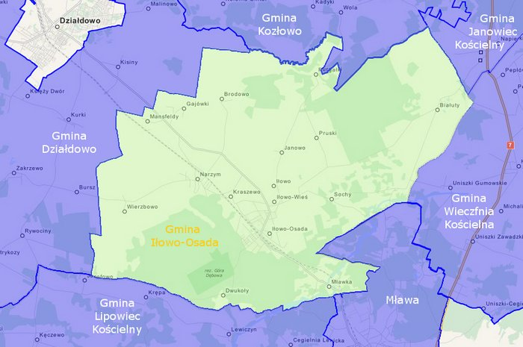
Rysunek 1. Mapa Gminy Iłowo-Osada.

Gmina bezpośrednio graniczy z gminami Warmii i Mazur: Działdowem (gminą powiatu działdowskiego), Kozłowem i Janowcem Kościelnym (gminami powiatu nidzickiego) oraz Mazowsza: Mławą oraz Wieczfnią Kościelną i Lipowcem Kościelnym (gminami powiatu mławskiego).

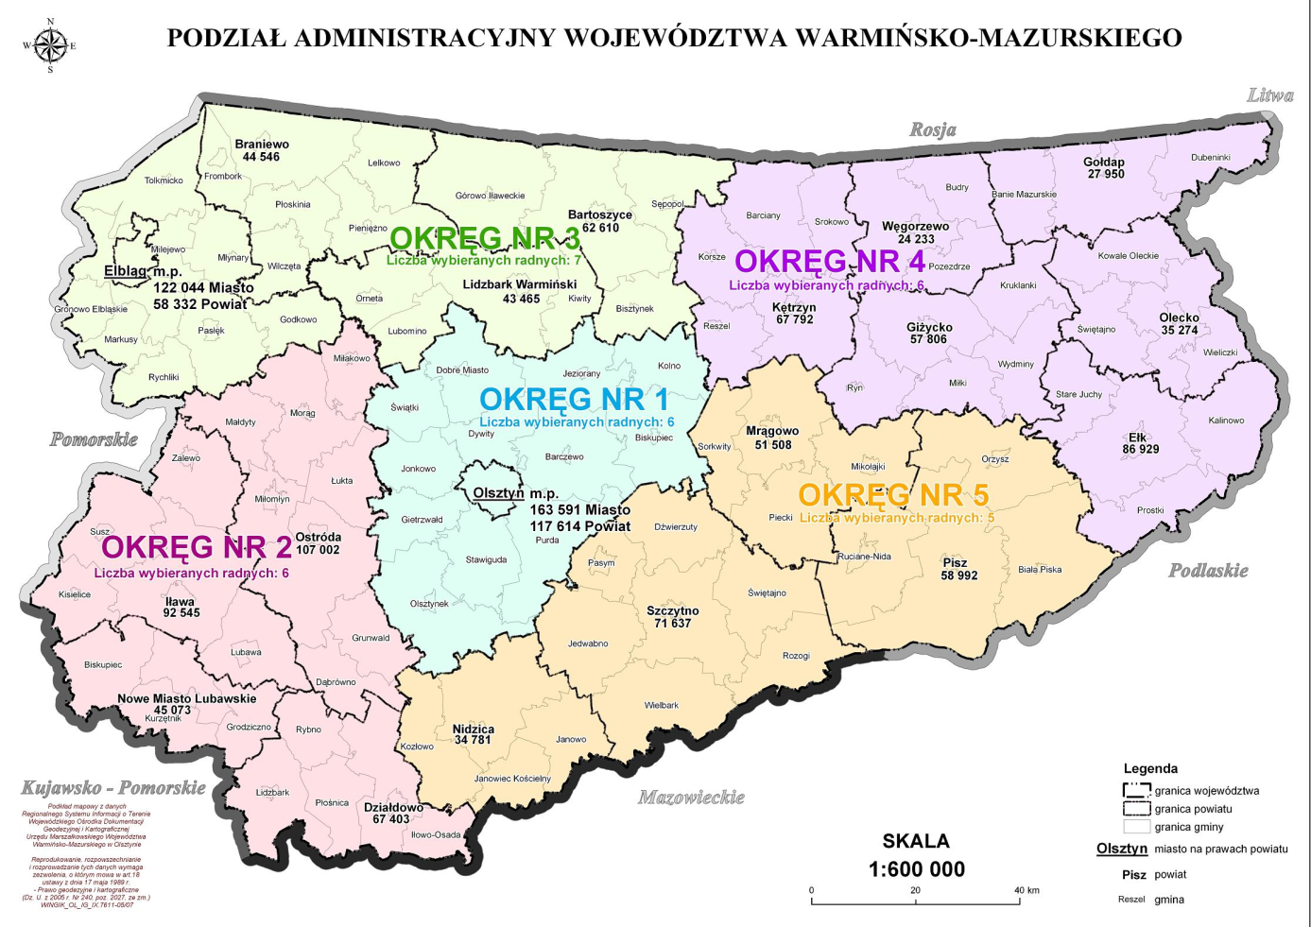
Gmina Iłowo-Osada
Rysunek 2. Położenie Gminy Iłowo-Osada

Przez gminę przebiega droga wojewódzka nr 544 łącząca Brodnicę z Ostrołęką. Miejscowości Iłowo-Osada i Narzym położone są przy szlaku kolejowym Warszawa – Działdowo - Gdańsk.
Cały obszar gminy znajduje się na terenie Zielonych Płuc Polski. Obszar Gminy to głównie użytki rolne 6 174,74 ha, które stanowią 59% powierzchni gminy oraz lasy o powierzchni 3 384,39 ha stanowiące 32,6% powierzchni. Cała powierzchnia gminy to 10 377 ha.

Na terenie gminy Iłowo-Osada znajdują obszary objęte szczególną ochroną w ramach sieci Natura 2000:

Specjalny obszar ochrony (SOO) Natura 2000
- Góra Dębowa koło Mławy: 387.0 ha Specjalny obszar ochrony z dominującym siedliskiem grądu subkontynentalnego. Drzewostany są miejscem gniazdowania około 70 gatunków ptaków. Spotkamy w nich również łosie, jelenie, sarny, dziki, wilki, lisy, borsuki oraz jenoty. Lasy położone są w mezoregionie Wzniesień Mławskich, który charakteryzuje urozmaicona rzeźba terenu o cechach wysoczyzny morenowej, z wałami i wzgórzami morenowymi.
Rezerwaty
- Góra Dębowa: utworzony w 1993 roku rezerwat na obszarze 163,32 ha. Teren uroczyska jest pozostałością po dawnej Puszczy Mławskiej, której mikroklimat tworzony był przez okoliczne wzgórza. Zapewniało to dogodne warunki dla ówczesnych starodrzewów. Najwyższym punktem rezerwatu jest Góra Dębowa, wznosząca się na wysokość 185 m.n.p.m.
- Świńskie Bagno: rezerwat o powierzchni 16.0 ha. Został utworzony zarządzeniem Ministra Ochrony Środowiska, Zasobów Naturalnych i Leśnictwa z 31 grudnia 1993 roku. Ochroną objęto torfowisko przejściowe i torfowisko niskie z fragmentem towarzyszącego mu lasu. Celem ochrony rezerwatu jest zachowanie i ochrona procesów ekologicznych w obszarze torfowiska.

Obszar chronionego krajobrazu
- Doliny Rzeki Nidy i Szkotówki: 43.0 ha powierzchni znajduje się na terenie Gminy Iłowo. (Cały Obszar chroniony krajobrazu o powierzchni 8 391 ha położony jest w powiecie nidzickim i działdowskim na terenie gmin Nidzica, Kozłowo, Iłowo-Osada i Działdowo.
- Zieluńsko-Rzęgnowski: obejmuje powierzchnię 1.4 ha ustanowiony został rozporządzeniem Nr 18 Wojewody Mazowieckiego z dnia 15 kwietnia 2005 r. w sprawie Zieluńsko - Rzęgnowskiego Obszaru Chronionego Krajobrazu. Zgodnie z rozporządzeniem Obszar ten obejmuje tereny chronione ze względu na wyróżniający się krajobraz o zróżnicowanych ekosystemach, wartościowe ze względu na możliwości zaspokajania potrzeb związanych z turystyką i wypoczynkiem, a także pełnioną funkcję korytarzy ekologicznych.

Struktura demograficzna
Gmina Iłowo-Osada ma 7 190 mieszkańców, z czego 51,4% stanowią kobiety, a 48,6% mężczyźni. W latach 2002-2017 liczba mieszkańców zmalała o 3,2%. Średni wiek mieszkańców wynosi 38,8 lat i jest nieznacznie mniejszy od średniego wieku mieszkańców województwa warmińsko-mazurskiego oraz mniejszy od średniego wieku mieszkańców całej Polski. W 2016 roku 41,0% zgonów w gminie Iłowo-Osada spowodowanych było chorobami układu krążenia, przyczyną 29,6% zgonów w gminie Iłowo-Osada były nowotwory, a 7,3% zgonów spowodowanych było chorobami układu oddechowego. Na 1000 ludności gminy Iłowo-Osada przypada 9.44 zgonów. Jest to nieznacznie mniej od wartości średniej dla województwa warmińsko-mazurskiego oraz mniej od wartości średniej dla kraju.

Tabela 1 Zestawienie liczby mieszkańców w sołectwach gminy.
L.p. | Sołectwo | Liczba mieszkańców
1. | Białuty | 581
2. | Brodowo | 222
3. | Dźwierznia | 86
4. | Gajówki | 81
5. | Iłowo-Osada | 2911
6. | Iłowo-Wieś | 573
7. | Janowo | 38
8. | Kraszewo | 184
9. | Mansfeldy | 85
10. | Mławka | 160
11. | Narzym | 1560
12 | Pruski | 288
13 | Purgałki | 75
14 | Sochy | 64
15. | Wierzbowo | 282
 | RAZEM | 7190

Większość mieszkańców gminy skupiona jest w miejscowości Iłowo-Osada i Narzym łącznie 62% mieszkańców Gminy. Do większych miejscowości należą jeszcze Białuty jednak mieszka tam o 1000 mniej osób niż w Narzymie.
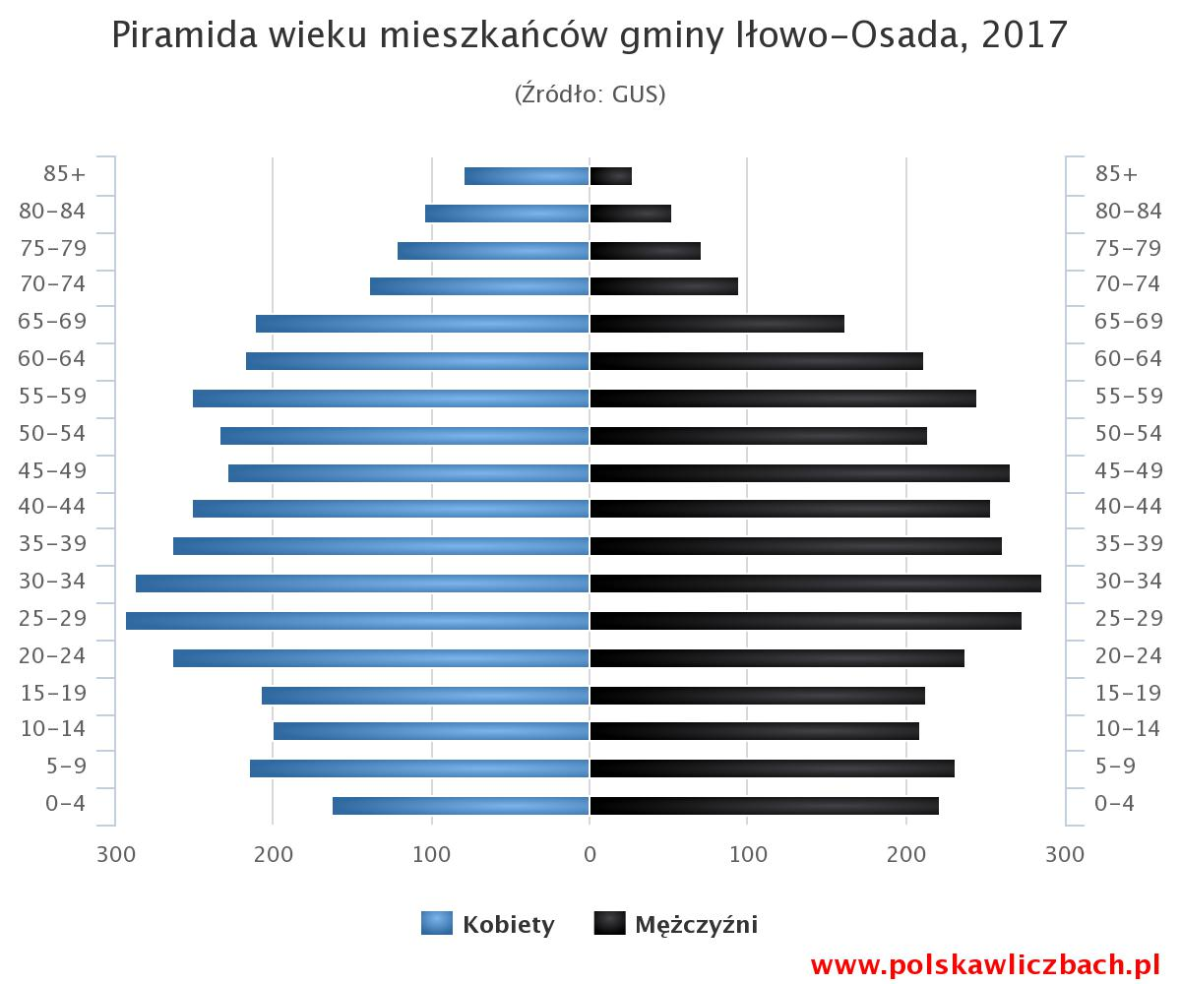
Rysunek 3 Piramida Wieku gminy Iłowo-Osada
62,1% mieszkańców gminy Iłowo-Osada jest w wieku produkcyjnym, 20,2% w wieku przedprodukcyjnym, a 17,6% mieszkańców jest w wieku poprodukcyjnym.
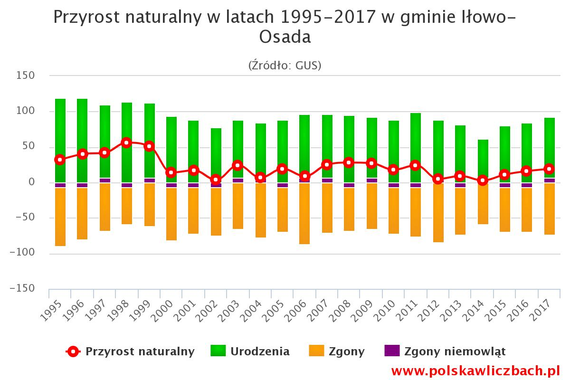
Rysunek 4 Przyrost naturalny gminy Iłowo-osada (źródło: http://www.polskawliczbach.pl)

Gmina Iłowo-Osada ma dodatni przyrost naturalny wynoszący 19. Odpowiada to przyrostowi naturalnemu 2,61 na 1000 mieszkańców gminy Iłowo-Osada. W 2017 roku urodziło się 92 dzieci, w tym 48,9% dziewczynek i 51,1% chłopców. Współczynnik dynamiki demograficznej, czyli stosunek liczby urodzeń żywych do liczby zgonów wynosi 1,03 i jest porównywalny do średniej dla województwa oraz nieznacznie większy od współczynnika dynamiki demograficznej dla całego kraju.
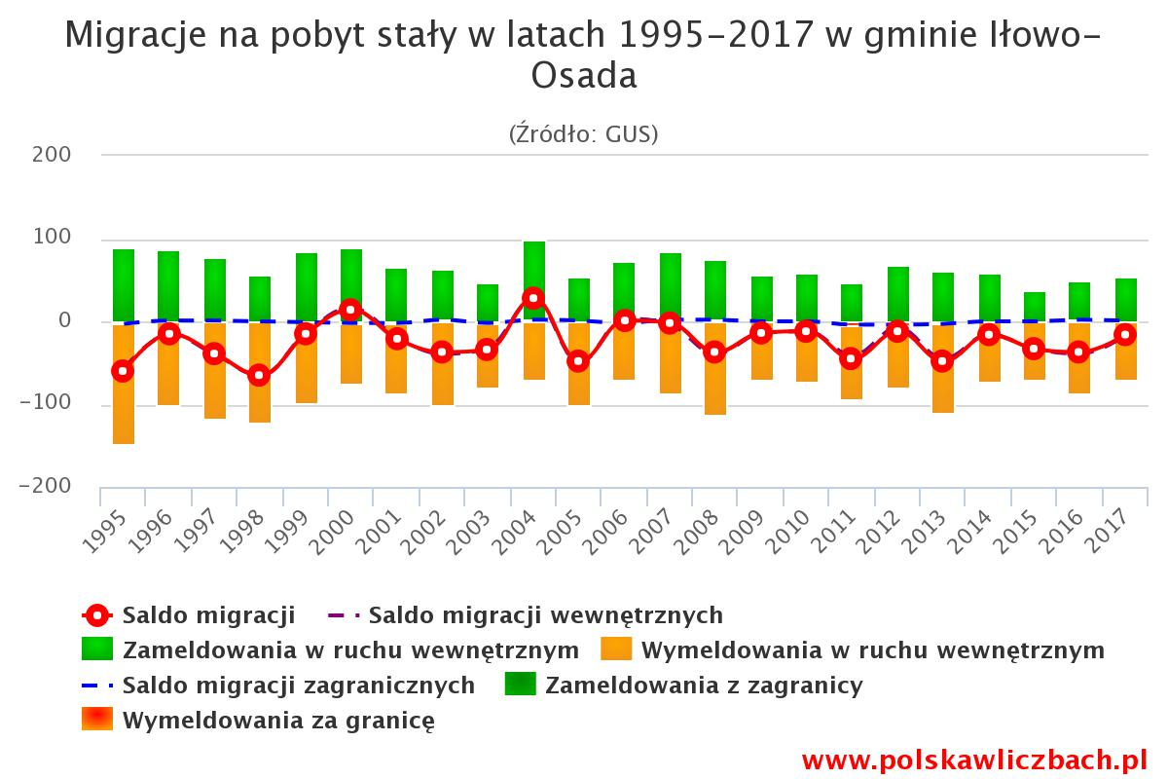
Rysunek 5. Migracje na pobyt stały gminy Iłowo-osada (źródło: http://www.polskawliczbach.pl)

W 2017 roku zarejestrowano 53 zameldowań w ruchu wewnętrznym oraz 70 wymeldowań, w wyniku czego saldo migracji wewnętrznych wynosi dla gminy Iłowo-Osada -17. W tym samym roku 1 osób zameldowało się z zagranicy oraz zarejestrowano 0 wymeldowań za granicę - daje to saldo migracji zagranicznych wynoszące 1.

Działalność gospodarcza
W gminie Iłowo-Osada w roku 2017 w rejestrze REGON zarejestrowanych było 367 podmiotów gospodarki narodowej, z czego 261 stanowiły osoby fizyczne prowadzące działalność gospodarczą. W tymże roku zarejestrowano 36 nowych podmiotów, a 28 podmiotów zostało wyrejestrowanych. Na przestrzeni lat 2009-2017 najwięcej (47) podmiotów zarejestrowano w roku 2014, a najmniej (28) w roku 2011. W tym samym okresie najwięcej (41) podmiotów wykreślono z rejestru REGON w 2009 roku, najmniej (23) podmiotów wyrejestrowano natomiast w 2010 roku. Według danych z rejestru REGON wśród podmiotów posiadających osobowość prawną w gminie Iłowo-Osada najwięcej (13) jest stanowiących spółki handlowe z ograniczoną odpowiedzialnością. Analizując rejestr pod kątem liczby zatrudnionych pracowników można stwierdzić, że najwięcej (349) jest mikro-przedsiębiorstw, zatrudniających 0 - 9 pracowników. 5,7% (21) podmiotów jako rodzaj działalności deklarowało rolnictwo, leśnictwo, łowiectwo i rybactwo, jako przemysł i budownictwo swój rodzaj działalności deklarowało 26,7% (98) podmiotów, a 67,6% (248) podmiotów w rejestrze zakwalifikowana jest jako pozostała działalność. Wśród osób fizycznych prowadzących działalność gospodarczą w gminie Iłowo-Osada najczęściej deklarowanymi rodzajami przeważającej działalności są Handel hurtowy i detaliczny; naprawa pojazdów samochodowych, włączając motocykle (26.8%) oraz Budownictwo (20.3%).

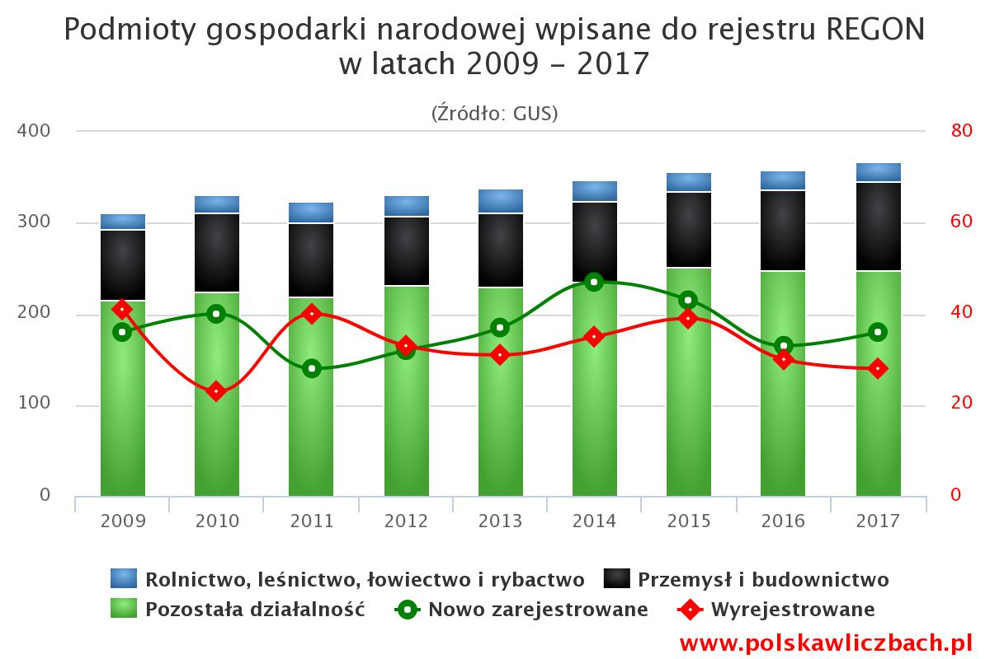

Rysunek 6. Liczba podmiotów gospodarczych zarejestrowanych na terenie Gminy Iłowo-Osada w latach 2009-2017. (źródło: www:polskawliczbach.pl)

Podział przedsiębiorstw ze względu na wielkość zatrudnienia | Liczba przedsiębiorców
Mikro-przedsiębiorstwa (0-9 zatrudnionych) | 349
Małe przedsiębiorstwa (10-49 zatrudnionych) | 13
Średnie przedsiębiorstwa (50-249 zatrudnionych) | 4
Duże przedsiębiorstwa (1000 i więcej zatrudnionych) | 1

Tabela 2. Podmioty gospodarcze według zatrudnienia.
(Źródło: GUS, 2019)

Rodzaj przeważającej działalności | liczba podmiotów
Handel hurtowy i detaliczny; naprawa pojazdów samochodowych, włączając motocykle | 70
Budownictwo | 53
Przetwórstwo przemysłowe | 29
Transport i gospodarka magazynowa | 23
Rolnictwo, leśnictwo, łowiectwo i rybactwo | 17
Opieka Zdrowotna i opieka społeczna | 17
Działalność profesjonalna, naukowa i techniczna | 12
Działalność w zakresie usług administrowania i działalność wspierająca | 7
Edukacja | 6
Działalność związana z zakwaterowaniem i usługami gastronomicznymi | 5
Działalność finansowa i ubezpieczeniowa | 3
Informacja i komunikacja | 2
Działalność związana z kulturą, rozrywką i rekreacją | 1
Tabela 3. Podmioty gospodarcze według rodzaju przeważającej działalności.
(Źródło: GUS, 2019)

Największe zakłady przemysłowe w Iłowie to:
- Zakład Przemysłu Drzewnego "Drewan" w Narzymiu
Zakład Przemysłu Drzewnego DREWAN jest producentem trumien od 20 lat. Firma położona jest w województwie warmińsko-mazurskim, 10 km od trasy E-77. Trumny wykonywane są z drewna liściastego i iglastego. Zakład kupuje drewno w nadleśnictwie, przywozi do własnego tartaku, gdzie po przetarciu jest sztaplowane, sezonowane, a następnie suszone w komorach suszarniczych.
- Krymar w Iłowie-Osadzie
Zakład zajmuje się przetwórstwem rybnym, ryb (mrożonych oraz wędzonych), przetworów rybnych (pasty, konserwy, sałatki), owoców morza (mrożonych oraz ręcznie obieranych w zalewie) oraz innych produktów zaliczanych do żywności mrożonej (pierogi, pizza i zapiekanki, mieszanki owocowe i warzywne)
- Zakład Wylęgu Drobiu Lidia Obrębska w Iłowie-Osadzie
Zakład zajmuje się wylęgiem jaj ptasich. Zakład posiada 18 aparatów lęgowych i 13 aparatów klujnikowych, a jaja wylęgowe pochodzą głównie z własnych stad rodzicielskich i częściowo z kontraktacji.
- DE HEUS SP Z O O
Działa w ponad 50 krajach na całym świecie, wspierając: producentów żywca, mleka, jaj i ryb. Wytwórnia w Iłowie wytwarza pasze dla trzody chlewnej oraz dla drobiu. Zdolność produkcyjna wytwórni to 100 tys. ton rocznie. W roku 2016 fabryka została rozbudowana.
- MAZURAQUA SP Z O O
Mazuraqua sp. z o.o zajmuje się wydobyciem, rozlewnictwem i dystrybucją naturalnych wód źródlanych i mineralnych.

Rolnictwo
Na terenie gminy znajduje się 6494 ha użytków rolnych: grunty orne 5278 ha (81,3%), sady 33 ha (0,5%), łąki 504 ha (7,8%), pastwiska 394 ha (6%). W strukturze obszarowej gospodarstw rolnych ponad 70% stanowią gospodarstwa małoobszarowe do 5 ha. Gospodarstwa duże powyżej 20 ha stanowią niecałe 10% ogólnej powierzchni gospodarstw w gminie, natomiast trochę ponad 10% powierzchni to gospodarstwa średnie od 10 do 20 ha. Pozostały procent to gospodarstwa o powierzchni 5–10 ha.

Grupa obszarowa | Liczba gospodarstw (%)
do 5 ha | 70
5 – 10 ha | 10
10-20 ha | 10
20 ha i więcej | 10
RAZEM | 100
Tabela 4. Gospodarstwa rolne wg grup obszarowych.
(Źródło: GUS, 2014)

W gminie przeważają gleby średnie i słabe, niskich klas bonitacyjnych. W rejonie gminy Iłowo-Osada dominują gospodarstwa, w których częstym kierunkiem rozwoju jest produkcja zbożowa, owocowa, paszowa lub drzewna. Od jakości gleb występujących na terenie gminy uzależniona jest struktura gatunkowa upraw. Znaczący udział w produkcji rolnej mają uprawy o mniejszych wymaganiach glebowo-wodnych – żyto, mieszanki zbożowe, pszenżyto, ziemniaki i kukurydza. Gleby występujące na terenie gminy sprzyjają również uprawie roślin na cele energetyczne np. wierzby energetycznej, która ma stosunkowo niskie wymagania glebowe. Bezpośredni wpływ na rodzaj upraw prócz jakości gleb ma również produkcja zwierzęca prowadzona na terenie gminy. Część uzyskanych plonów jest wykorzystywana jako pasze. Dominującym kierunkiem produkcji zwierzęcej na terenie gminy jest tucz trzody chlewnej, hodowla bydła opasowego i mlecznego oraz fermy hodowlane.

Budownictwo i zasoby mieszkaniowe
W 2016 roku na terenie Miasta i Gminy Iłowo znajdowało się 2 317 nieruchomości. W okresie 2010-2016 łącznie oddano do użytku 107 budynków. Najwięcej nowych budynków oddano w 2010 roku (20 budynki).

Nowe budynki oddane do użytku | 2010 | 2011 | 2012 | 2013 | 2014 | 2015 | 2016
 | 20 | 7 | 19 | 12 | 15 | 19 | 15
Tabela 5. Nowe budynki oddane do użytku w latach 2010-2016.
(Źródło: GUS, 2014)
Wskaźnikami, które umożliwiają określenie standardów mieszkaniowych na danym terenie jest liczba osób przypadających na mieszkanie i wielkość powierzchni użytkowej mieszkania przypadającej na osobę. Całkowita powierzchnia użytkowa mieszkań w 2016 r. w gminie wynosiła 170 403 m², przy czym przeciętna powierzchnia użytkowa 1 mieszkania wynosiła 74,6 m², a na 1 mieszkańca przypadało średnio 23,7 m² powierzchni użytkowej mieszkania.

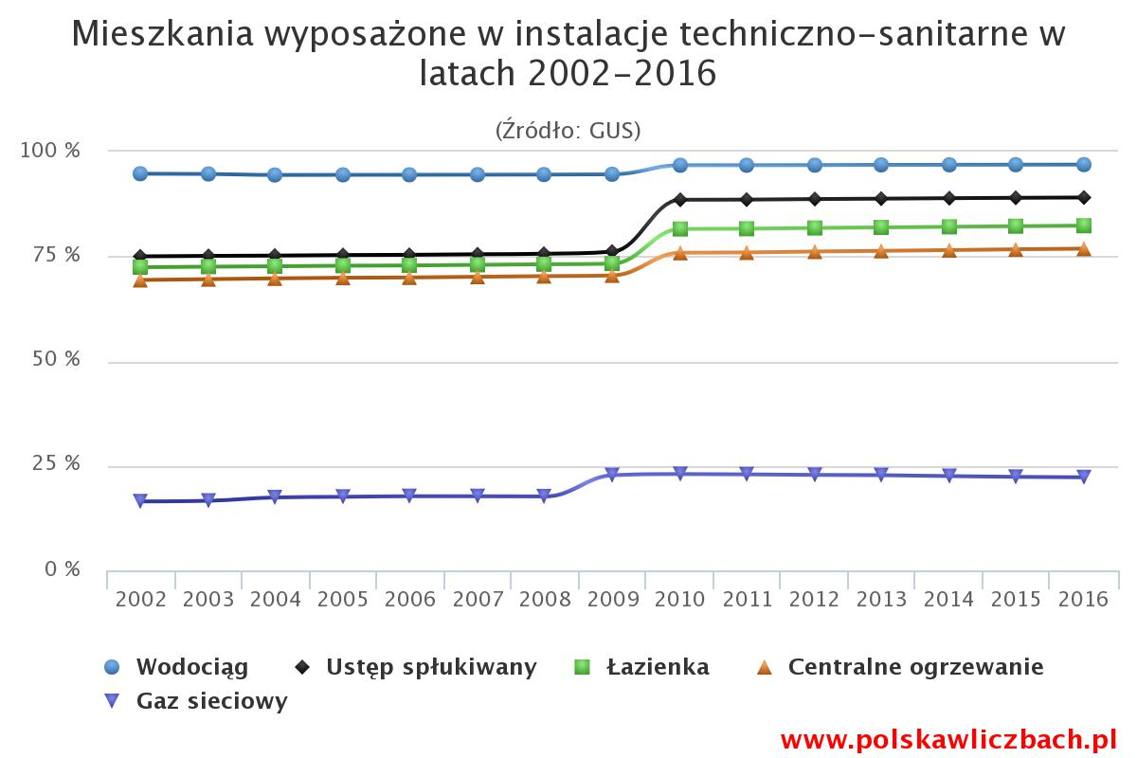
Rysunek 7. Wyposażenie mieszkań w instalacje techniczno-sanitarne. (Źródło: GUS, 2014)

Budynki jedneorodzinny w Gminie Iłowo
L.p. | Sołectwo | Liczba budynków
1. | Białuty | 85
2. | Brodowo | 64
3. | Dźwierznia | 33
4. | Gajówki | 14
5. | Iłowo-Osada | 632
6. | Iłowo-Wieś | 165
7. | Janowo | 13
8. | Kraszewo | 40
9. | Mansfeldy | 18
10. | Mławka | 73
11. | Narzym | 320
12. | Pruski | 6
13. | Purgałki | 14
14. | Sochy | 29
15. | Wierzbowo | 34
Tabela 6 Zestawienie budynków jednorodzinnych w Gminie Iłowo-Osada.
(Źródło: UG Iłowo-Osada, 2019)

Zestawienie budynków wielorodzinnych w Gminie Iłowo
Budynek Adres | Sołectwo | Rok budowy
Białuty 51B | Białuty | 1985
Białuty 51 A | Białuty | 1985
Białuty 51 | Białuty | 1985
Białuty 53 | Białuty | 1900
Białuty 47 | Białuty | 1950
Białuty 48 | Białuty | 1950
Białuty 49 | Białuty | 1950
Białuty 50 | Białuty | 1985
Brodowo 50 | Brodowo | 1928
Gajówki 2 | Gajówki | 1980
Gajówki 3 | Gajówki | 1980
Gajówki 4 | Gajówki | 1980
ul. Wyzwolenia 7 | Iłowo-Osada | 1939
Ul. Wyzwolenia 9 | Iłowo-Osada | 1867
Ul. Wyzwolenia 16 | Iłowo-Osada | 1918
Ul. Wyzwolenia 6 | Iłowo-Osada | 1919
Ul. Lipowa 1 | Iłowo-Osada | 1908
Ul. Lipowa 3 | Iłowo-Osada | 1908
Ul. Lipowa 5 | Iłowo-Osada | 1908
Ul. Lipowa 7 | Iłowo-Osada | 1908
Ul. Lipowa 9 | Iłowo-Osada | 1908
Ul. Lipowa11 | Iłowo-Osada | 1908
Ul. Lipowa 13 | Iłowo-Osada | 1908
Ul. Lipowa 15 | Iłowo-Osada | 1908
Ul. Lipowa2 | Iłowo-Osada | 1908
Ul. Lipowa 4 | Iłowo-Osada | 1908
Ul. Lipowa 6 | Iłowo-Osada | 1908
Ul. Lipowa 8 | Iłowo-Osada | 1908
Ul. Lipowa 10 | Iłowo-Osada | 1908
Ul. Lipowa 12 | Iłowo-Osada | 1908
Ul. Leśna 2,2A (jeden budynek) | Iłowo-Osada | 1908
Ul. Akacyjna 1 | Iłowo-Osada | 1906
Ul. Akacyjna 2 | Iłowo-Osada | 1908
Ul. Akacyjna 4 | Iłowo-Osada | 1908
Ul. Akacyjna 6 | Iłowo-Osada | 1908
Ul. Akacyjna 8 | Iłowo-Osada | 1908
Ul. Akacyjna 10 | Iłowo-Osada | 1908
Ul. Akacyjna 12 | Iłowo-Osada | 1908
Ul. Leśna 1 | Iłowo-Osada | 1900
Ul. Leśna 3 | Iłowo-Osada | 1900
Ul. Leśna 5 | Iłowo-Osada | 1905
Ul. Kochanowskiego 2 | Iłowo-Osada | 1990
Ul. Kochanowskiego 1 | Iłowo-Osada | 1980
Ul. Kochanowskiego 3 | Iłowo-Osada | 1980
Ul. Jagiellońska 6 | Iłowo-Osada | 1980
Ul. Jagiellońska 8 | Iłowo-Osada | 1980
Ul. Jagiellońska 8A | Iłowo-Osada | 1980
Ul. Jagiellońska 1 | Iłowo-Osada | 1920
Ul. Jagiellońska 3 | Iłowo-Osada | 1920
Ul. Jagiellońska 5 | Iłowo-Osada | 1911
Ul. Jagiellońska 16 | Iłowo-Osada | 1920
Ul. Jagiellońska 24 | Iłowo-Osada | 1971
Ul. Jagiellońska 26 | Iłowo-Osada | 1918
Ul. Jagiellońska 30 | Iłowo-Osada | 1908
Ul. Jagiellońska 32 | Iłowo-Osada | 1908
Ul. Jagiellońska 34 | Iłowo-Osada | 1909
Ul. Nowa 1,1A (jeden budynek) | Iłowo-Osada | 1912
Ul. Nowa 3 | Iłowo-Osada | 1910
Ul. Nowa 5,5A (jeden budynek) | Iłowo-Osada | 1919
Ul. Nowa 7 | Iłowo-Osada | 1970
Ul. Nowa 9 | Iłowo-Osada | 1970
Ul. Staszica 9 | Iłowo-Osada | 1980
Kraszewo 10 | Kaszewo | 1982
Kraszewo 31 | Kraszewo | 1900
ul. Robotnicza 15 | Narzym | 1976
ul. Robotnicza 17 | Narzym | 1976
ul. Robotnicza 19 | Narzym | 1976
ul. Robotnicza 21 | Narzym | 1976
ul. Leśna 26 | Narzym | 1910
ul. Leśna 24 | Narzym | 1910
ul. Wierzbowska 1 | Narzym | 1980
ul. Młyńska 11 | Narzym | 1978
ul. Młyńska 13 | Narzym | 1978
Pruski 4 | Pruski | 1978
Pruski 5 | Pruski | 1980
Pruski 6 | Pruski | 1972
Pruski 7 | Pruski | 1975
Pruski 8 | Pruski | 1976
Jeden budynek 3A, 3B | Pruski | 1977
Jeden budynek 2A, 2B | Pruski | 1977
Jeden budynek 1A, 1B | Pruski | 1977
Pruski 9 | Pruski | 1977
Wierzbowo 35 | Wierzbowo | 1988
Wierzbowo 37 | Wierzbowo | 1988
Wierzbowo 38 | Wierzbowo | 1988
Wierzbowo 39 | Wierzbowo | 1988
Wierzbowo 18 | Wierzbowo | 1905
Tabela 7 Zestawienie budynków wielorodzinnych w Gminie Iłowo-Osada.
(Źródło: UG Iłowo-Osada, 2019)

W odniesieniu do zabudowy mieszkalnej na terenie Gminy Iłowo-Oasada na podstawie danych uzyskanych z powyższego zestawienia oraz danych statystycznych z GUS Energia 2019 można stwierdzić, że:
- w strukturze paliw wykorzystywanych do ogrzewania budynków mieszkalnych dominuje węgiel kamienny (46%), drewno (21%), gaz ziemny (22%). Marginalne znaczenie mają kotły olejowe i ogrzewanie elektryczne. Ok. 15% budynków wykorzystuje bojlery elektryczne do przygotowania ciepłej wody użytkowej.
- budynki mieszkalne są ogrzewane głównie ze źródeł indywidualnych. Część mieszkańców posiada wciąż piece kaflowe.
- ok. 63% budynków wielorodzinnych jest w ogóle nie ocieplonych a 27% ocieplonych jest częściowo. W ok. 10% budynków wykonana jest głęboka termomodernizacja.
- Żaden budynek nie jest zasilany z lokalnej kotłowni.

Na terenie Iłowo-Osada znajduje się 26 budynków komunalnych (niemieszkalnych), przy czym 3 obiekty wybudowano w latach 20. i 30 XX wieku. Pozostałe budynki pochodzą z lat 50-tych, 60-tych, 70-tych, 80-tych, 90-tych. Wszystkie budynki użyteczności publicznej są ogrzewane z sieci gazowej. Tylko 4 budynki nie zostały poddane kompleksowej bądź częściowej termomodernizacji. Energooszczędne oświetlenie LED wykorzystywane jest jak dotąd tylko w jednym obiekcie w OSP Narzym.

Nazwa budynku | Miejscowość | Rok budowy | Czy w budynku przeprowadzono termo-modernizację?  TAK/NIE/rok termomodernizacji | Zakres termomodernizacji (np wymiana okien drzwi, ocieplenie ścian, stropu, wymiana źródła ciepła, grzejników itd) | Rodzaj oświetlenia wewnątrz (np. świetlówki, tradycyjne żarowe, LED)
Urząd Gminy Iłowo-Osada | Iłowo-Osada ul. Wyzwolenia 5 | 1980 | TAK | Wymiana okien, drzwi, ocieplenie ścian, ogrzewanie gazowe | Świetlówki
Gminy Ośrodek Kultury i Sportu w Iłowie-Osadzie | Iłowo-Osada ul. Staszica 1 | 1980 | TAK | Ogrzewanie gazowe | Świetlówki
Gminy Ośrodek Kultury i Sportu filia w Białutach, OSP Białuty | Białuty 53C | 1992 | TAK, 2019 | Ogrzewanie gazowe | Świetlówki
Zespół Szkół Nr 1 w Iłowie-Osadzie | Iłowo-Osada ul. Wyzwolenia 11 | 1900  Nowy budynek 1989 | Stary budynek czerwona cegła, nowy termomodernizacja | Ogrzewanie gazowe | Świetlówki
Zespół Szkół Nr 2 w Narzymiu | Narzym ul. Kościelna 14 | 1999 | TAK, 2008 | Ogrzewanie gazowe, termomodernizacja | Świetlówki
Szkoła Podstawowa w Białutach | Białuty 1 | 1937 | TAK | Ogrzewanie gazowe | Świetlówki
Zespół Szkół Zawodowych w Iłowie-Osadzie | Ul. Leśna 10A | 2003 | TAK 2003 | Ogrzewanie gazowe | Świetlówki
Punkt przedszkolny w Iłowie-Osadzie | Iłowo-Osada ul. Broniewskiego 5 | 1980 | TAK | Ogrzewanie gazowe | świetlówki
OSP Iłowo | Iłowo-Wieś ul. Wiejska 4A | 1953 | TAK | Ogrzewanie gazowe | Świetlówki
OSP Brodowo | Brodowo 53 | 1927 | NIE | Ogrzewanie gazowe | Świetlówki
OSP Narzym | Narzym ul. Dworcowa 2A | 1950 | TAK, 2018 | Wymiana okien, drzwi, ocieplenie ścian i stropu, ogrzewanie gazowe | LED
Ośrodek Zdrowia w Iłowie-Osadzie | Iłowo-Osada ul. Leśna 3D | 1983 | TAK | Indywidualne gazowe | Świetlówki
Ośrodek Zdrowia w Narzymiu | Narzym ul. Sportowa 1 | 1974 | TAK | Indywidualne gazowe | Świetlówki
Świetlica wiejska w Kraszewie | Kraszewo 10 | 1928 | NIE czerwona cegła | Indywidualne gazowe | Świetlówki
Świetlica wiejska w Wierzbowie | Wierzbowo 26 | 1961 | TAK 2019 r. | Wymiana okien, drzwi, ocieplenie, ogrzewanie gazowe | Świetlówki
Świetlica wiejska w Sochach | Sochy 23 | 1920 | NIE | Nowe okna i drzwi z 2018 r. | Świetlówki
Świetlica wiejska w Pruskach | Pruski 1 | 1938 | NIE | Ogrzewanie gazowe | Świetlówki
Tabela 8. Zestawienie budynków komunalnych (niemieszkalnych).
(Źródło: UG Iłowo-Osada)

Infrastruktura transportowa
Iłowo-Osada jest korzystnie usytuowane na trasie kolejowej relacji Gdynia - Warszawa. Na terenie gminy są dwa przystanki kolejowe w Iłowie-Osada i Narzymiu. W gminie zatrzymują się pociągi osobowe.
Łączna długość dróg publicznych na terenie Iłowa-Osady wynosi 95 km, w tym:
Udział dróg gminnych o nawierzchni utwardzonej: bitumiczna 35,32
Udział dróg gminnych o nawierzchni gruntowej: 58,77.
Transport zbiorowy
Komunikacja zbiorowa na terenie gminy funkcjonuje w oparciu o usługi kilku przewoźników: Polskie Koleje Państwowe (PKP) – obsługa linii kolejowej nr 009,
W okresie roku szkolnego kursuje autobus dowożący uczniów do szkół podstawowych, do OREW-u w Działdowie oraz SOSW w Mławie.
Ofertę przewozów uzupełniają następujące firmy: ALL-MIT AUTOMOBILE, PKS Mława S.A. w likwidacji, FHU RADEK.
Firma FHU RADEK wykonuje regularne połączenia między Działdowem i Mławą. N terenie Gminy Iłowo Osada zatrzymuje się na 9-ciu przystankach.
PKS Mława z uwagi na trudną sytuację finansową zawiesiła kursy.
All-MIt Automobile specjalizuje się w wykonywaniu usług transportowych dla przedsiębiorców, którzy zapewniają dowóz swoim pracownikom do zakładów pracy, a także obsługuje gminę w zakresie dowozu dzieci do szkoły .

Zaopatrzenie w ciepło, energię elektryczną i gaz
System ciepłowniczy
W gminie Iłowo – Osada nie istnieje sieciowy system ciepłowniczy. W przeszłości w Białutach, Pruskach i Gajówkach budynki PGR-ów były ogrzewane przez lokalne kotłownie z przesyłem energii cieplnej za pomocą sieci kanałowych. Jednak kotłownie te wraz z infrastrukturą zewnętrzną uległy dewastacji i każde mieszkanie, w tych budynkach, ma obecnie własne ogrzewanie.
Na podkreślenie zasługuje fakt, że obecnie (spośród budynków wielorodzinnych 22,99% kotłowni wykorzystuje jako paliwo gaz ziemny. Natomiast pozostałe kotłownie przystosowane są do spalania węgla kamiennego. Należy jednak dążyć do zastąpienia kotłowni węglowych przez kotłownie gazowe lub przystosowane do spalania biomasy.

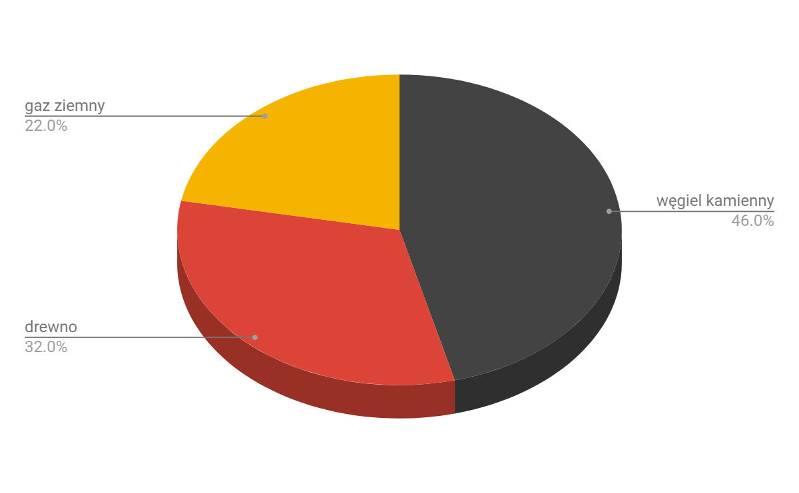

Rysunek 8. Struktura źródeł ciepła (c.o. i c.w.u.) w budynkach mieszkalnych na terenie Gminy Iłowo - Osada 2017 r. (Źródło: opracowanie własne)

Ciepło do obiektów przemysłowych, usługowych i osiedli mieszkaniowych dostarczają lokalne kotłownie zasilane z indywidualnych źródeł ciepła.
System gazowniczy
Obecnie eksploatacją systemu gazowniczego na terenie gminy Iłowo – Osada zajmuje się przedsiębiorstwo PSG Sp. z o.o. Oddział w Warszawie, Zakład w Ciechanowie. Zgodnie z udostępnionymi informacjami źródłem gazu dla gminy Iłowo – Osada jest gazociąg wysokiego ciśnienia (Dn 100 stal) relacji Uniszki Zawadzkie – Działdowo, który zasila w gaz Działdowo, Lidzbark Welski i gminę Płośnica. W miejscowości Kraszewo znajduje się odgałęzienie (Dn 80 stal) z którego poprowadzony jest gazociąg wysokiego ciśnienia do stacji redukcyjno – pomiarowej Iº zlokalizowanej przy drodze Iłowo – Kraszewo. Z tej stacji zasilana jest gmina Iłowo – Osada siecią rozdzielczą średniego ciśnienia. W chwili obecnej systemem gazowniczym objęte są tylko następujące miejscowości: Iłowo – Osada, Iłowo – Wieś, Narzym i Kraszewo. Ukształtowanie istniejącego systemu gazowniczego przedstawia poniższa mapa – udostępniona przez PSG Sp. z o.o. Oddział w Warszawie, Zakład w Ciechanowie.
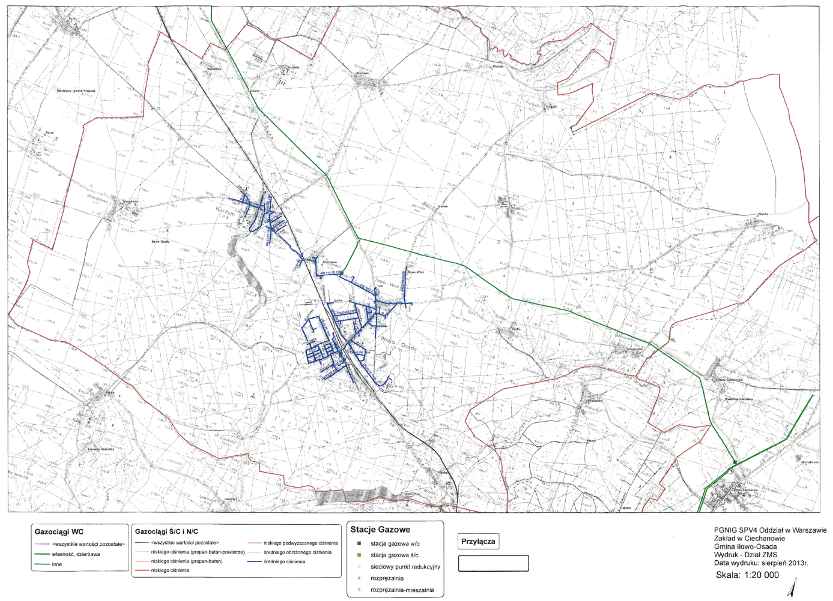
Rysunek 9 Mapa sieci gazowej Gmina Iłowo-Osada (źródło: PSG Sp. z o.o. Oddział w Warszawie)

Źródłem gazu dla gminy Iłowo-Osada jest stacja redukcyjno-pomiarowa wysokiego ciśnienia o przepustowości Q=3200 m³/h zlokalizowana w obrębie Kraszewo. Zużycie gazu w 2018 roku wynosiło 1260 tyś. m³. Na koniec grudnia 2018 roku w gminie Iłowo-Osada było 713 punktów odbioru gazu, które można podzielić zależnie od grupy taryfowej.

Grupa taryfowa | ilość punktów poboru
W-1.1 | 247
W-1.2 | 4
W-2.1 | 277
W-2.2 | 15
W-3.6 | 153
W-3.9 | 3
W-4 | 8
W-5.1 | 5
W-6A.1 | 1
Suma końcowa | 713
Tabela 9 Grupy taryfowe w dostawie gazu ziemnego. (źródło: PSG Sp. z o.o. Oddział w Warszawie)
System energii elektrycznej
Obecnie eksploatacją systemu elektroenergetycznego na terenie gminy Iłowo – Osada zajmuje się przedsiębiorstwo ENERGA – OPERATOR SA Oddział w Płocku, a także w niewielkim stopniu PKP Energetyka.
Zgodnie z przekazanymi, przez Energa Operator, zasilanie odbiorców na terenie gminy (w normalnym układzie pracy sieci) odbywa się poprzez cztery linie napowietrzne SN 15 kV wyprowadzone z GPZ Działdowo i GPZ Mława. W przypadkach awaryjnych, poprzez zmianę podziału sieci SN, istnieje możliwość zmiany punktu zasilającego na GPZ Żuromin oraz GPZ Olechinek. Charakterystykę linii SN przedstawia poniższa tabela.

Lp. | Nazwa linii | Długość linii [km] | Typ przewodów trzonu linii
1 | GPZ Działdowo - Mława | 54,8 | AFL 3 x (35-70) mm²
2 | GPZ Mława - Keczewo | 66,3 | AFL 3 x (35-70) mm²
3 | GPZ Mława - Iłowo | 47,7 | AFL 3 x (35-70) mm²
4 | GPZ Mława – Iłowo Bakutil | 19,9 | AFL 3 x (35-70) mm²
Tabela 10. Charakterystyka linii SN 15 kV zasilających gminę Iłowo – Osada. (źródło: Energa Operator S.A.)
Odbiorcy gminy zasilani z sieci niskiego napięcia (0,4 kV) podłączeni są do 63 stacji transformatorowych SN/nN.
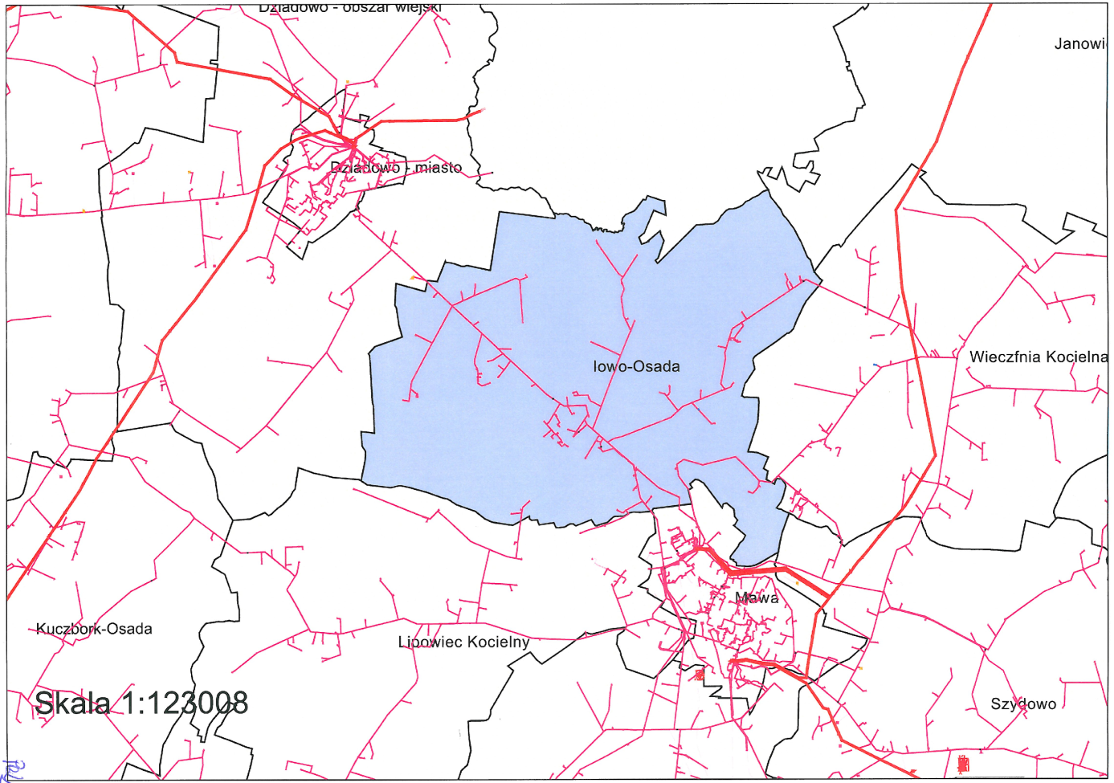
Rysunek 10. Mapa sieci elektrycznej Gmina Iłowo-Osada (źródło: Energa Operator S.A.)
Na terenie Gminy Iłowo-Osada występuje także drugi operator sieci dystrybucyjnej jest to PKP Energetyka. W 2018 roku 53 odbiorców korzystało z usług tego OSD. Odbiory zlokalizowane są wzdłuż sieci trakcyjnej. Zużycie energii w poszczególnych typach grup taryfowych wyglądało następująco:

Ilość odbiorców | Grupa Taryfowa | Ilość energii [kWh]
0 | B
27 | C | 634608
26 | G | 41045
Tabela 11. Zużycie energii w podziale na grupy taryfowe. (źródło: PKP Energetyka)

Zgodnie z udostępnionymi danymi przez przedsiębiorstwo ENERGA Oświetlenie Sp. z o.o. w Sopocie istniejące, na terenie gminy, oświetlenie uliczne charakteryzuje się następującymi parametrami:
- Rodzaje linii oświetleniowych:
- napowietrzne „gołe” o długości ok. 38,7 km;
- napowietrzne izolowane o długości ok. 7,9 km;
- kablowe o długości ok. 0,4 km.
- Oprawy oświetleniowe:

RODZAJ LAMP | ILOŚĆ
Rtęciowe | 3 - 125 W
Sodowe | 459 – 70 W, 239 – 100W, 57 – 150 W
LED | 19 - 45 W
OZE hybryda | 4 – 40 W
RAZEM | 781

Tabela 12. Oprawy oświetleniowe gmina Iłowo-Osada (źródło: UG Iłowo-Osada)
Łączna moc punktów oświetleniowych [kW]: 65,97 kW

W sumie na terenie gminy Iłowo – Osada znajduje się 781 opraw, których moce zostały ustalone na podstawie kategorii drogi publicznej. Oprawy oświetlenia ulicznego zasilane są z 38 punktów poboru energii elektrycznej (stacji transformatorowych) i sterowane są nowoczesnymi zegarami astronomicznymi typu „Time – Net”. Stan techniczny urządzeń uważany jest dostateczny i w najbliższych latach planuje się przedsięwzięcia modernizacyjne.

Jakość powietrza
Ze względu na niekorzystne oddziaływanie zanieczyszczeń powietrza na zdrowie ludzi i kondycję ekosystemów, co roku jest dokonywana ocena jakości powietrza. Do oceny jakości powietrza w województwie warmińsko-mazurskim wyodrębniono trzy strefy: miasto Olsztyn, miasto Elbląg, strefę warmińsko-mazurską (obszar województwa z wyłączeniem miast Olsztyna i Elbląga). Gmina Iłowo - Osada należy zatem do strefy warmińsko-mazurskiej.
Ze względu na źródła zanieczyszczenia powietrza wyróżnia się następujące rodzaje emisji:
- emisja powierzchniowa – niska emisja związana z wykorzystywaniem paliw stałych do celów grzewczych w kotłowniach i paleniskach domowych.
- emisja liniowa – związana z zanieczyszczeniami emitowanymi przez pojazdy samochodowe. Komunikacji towarzyszy także emisja wtórna pyłów z nawierzchni dróg.
- emisja ze źródeł punktowych – wynikająca z energetycznego spalania paliw i procesów technologicznych.
Najbardziej aktualne dane związane z badaniem jakości powietrza dla Gminy Iłowo-Osada.

Nazwa strefy | Klasy dla poszczególnych zanieczyszczeń w obszarze strefy
 | SO₂ | NO₂ | CO | C₆H₆ | PM10 | PM2,5 | B(a)P | O₃
Strefa warmińsko-mazurska | A | A | A | A | C | A | C | A
Tabela 13. Klasyfikacja strefy warmińsko mazurskiej ze względu na poszczególne zanieczyszczenia pod kątem ochrony zdrowia. (Źródło: WIOŚ, 2017)
Powyższe wyniki wskazują że problemem jeśli chodzi o zanieczyszczenie powietrza są szczególnie pyły PM 10 oraz benzo(a)piren. Największymi źródłami tych zanieczyszczeń są przede wszystkim indywidualne kotły grzewcze. Należy zatem wspierać wszelkie działania, które prowadzą do oszczędzenia energii cieplnej oraz wymianę źródeł ciepła na bardziej ekologiczne w tym zastosowanie OŹE.

Identyfikacja obszarów problemowych
Niniejszy dokument powinien w sposób jednoznaczny określić obszary, na które należy szczególnie zwrócić uwagę w aspekcie zrównoważonej polityki energetycznej na terenie Iłowa-Osady. Poznając obszary problemowe, można następnie przyjąć cele strategiczne i szczegółowe, które pozwolą z kolei zdefiniować działania naprawcze i poprawiające stan aktualny. Obecnie obszary problemowe wymagające interwencji określono jako:
- zjawisko niskiej emisji – większość budynków jednorodzinnych i wielorodzinnych zlokalizowanych na terenie Gminy Iłowo-Osada wykorzystuje do ogrzewania paliwa stałe: węgiel kamienny i drewno, co skutkuje nasileniem emisji pyłów i innych zanieczyszczeń powstających w efekcie spalania z emitorów o wysokości do 40 m. Kumulacji zanieczyszczeń dodatkowo może sprzyjać zwarta zabudowa mieszkaniowa i określone warunki pogodowe (brak wiatru, wysokie ciśnienie).
- niska świadomość proenergetyczna i zaangażowanie społeczeństwa odnośnie efektywnego wykorzystania energii.
- zły stan techniczny oświetlenia ulicznego - część infrastruktury oświetleniowej na terenie gminy wymaga modernizacji z uwagi zły stan techniczny, część gminy wymaga nowego oświetlenia
- duże natężenie ruchu na drodze wojewódzkiej 544 (ok. 4501 pojazdów na dobę) i niezadowalający stan techniczny dróg na terenie gminy. Największym źródłem emisji liniowej na terenie Gminy jest droga krajowa nr 544. Duże natężenie pojazdów wpływa na ograniczenie ruchu w obszarze zabudowanym w miejscowościach Iłowo-Osada i Narzym (tzw. „wąskie gardło”), co z kolei jest przyczyną zwiększonej emisji spalin i ich kumulacji ze względu na zwartą zabudowę. Odnosząc się do stanu technicznego dróg, należy zaznaczyć, że w wielu miejscach na terenie gminy wymagana jest modernizacja nawierzchni oraz zwiększenie ilości infrastruktury rowerowej.
- niewielki udział oświetlenia energooszczędnego LED w strukturze oświetlenia ulicznego;
- niewielkie wykorzystanie oświetlenia LED w budynkach użyteczności publicznej;
- niewielkie wykorzystanie rozproszonych indywidualnych źródeł energii odnawialnej –na terenie Gminy Iłowo-Osada powszechnie stosowana jest biomasa w postaci drewna i jest ona głównym odnawialnym źródłem energii produkowanej przez indywidualnych odbiorców. Zazwyczaj drewno nie jest jednak spalane w przystosowanych do tego nowoczesnych piecach, przez co prowadzi do emisji innych substancji zanieczyszczających powietrze atmosferyczne, m.in. pyłów. W niewielkim stopniu wykorzystywane są kolektory słoneczne do przygotowania ciepłej wody użytkowej.
- ubóstwo energetyczne – zwiększone wydatki na energię w wysokości 10% dochodu gospodarstwa domowego powodują, że do ogrzewania domostw wykorzystywane są paliwa złej jakości, a często nawet odpady komunalne.
- straty ciepła w budynkach użyteczności publicznej i komunalnych zasobach mieszkaniowych – wiele z budynków komunalnych charakteryzuje stan techniczny (tj. nieszczelne okna i drzwi, brak ocieplenia ścian, dachów/stropodachów), co powoduje zwiększone koszty eksploatacji tych budynków.
- zły stan techniczny budynków mieszkalnych osób fizycznych. Chodzi zarówno o budynki jednorodzinny i wielorodzinne. Budynki jednorodzinny w przeważającej mierze korzystają z kotłów na paliwo stałe.
Cele strategiczne:
- Ograniczenie emisji CO₂ w stosunku do roku bazowego [Mg/rok];
- Ograniczenie zużycia energii [MWh/rok];
- Wzrost produkcji energii ze źródeł odnawialnych [MWh/rok];
- Poprawa jakości powietrza
- Zmniejszenie ubóstwa energetycznego
Cele szczegółowe:
- ograniczenie niskiej emisji;
- poprawa efektywności energetycznej budynków, urządzeń i instalacji (w tym oświetlenia ulicznego);
- optymalizacja wykorzystania energii w budynkach użyteczności publicznej (wzorcowa rola sektora publicznego);
- upowszechnienie stosowania odnawialnych źródeł energii u osób indywidualnych, przedsiębiorców i budynkach użyteczności publicznej (kolektory słoneczne, panele fotowoltaiczne, pompy ciepła, małe elektrownie wiatrowe etc.);
- promocja transportu zrównoważonego, w tym rozbudowa infrastruktury pieszo-rowerowej;
- podnoszenie świadomości ekologicznej mieszkańców,
- wzrost zaangażowania lokalnych interesariuszy w kreowanie lokalnej polityki energetycznej.
- promocja gospodarki cyrkulacyjnej

Aspekty organizacyjne
Zakłada się, że do realizacji Planu zostaną włączeni pracownicy zatrudnieni w Urzędzie Gminy i innych jednostkach organizacyjnych. Plan gospodarki niskoemisyjnej jest dokumentem wielosektorowym, wymagającym zaangażowania wielu struktur gminnych i lokalnych interesariuszy, dlatego w celu zapewnienia prawidłowej i skutecznej realizacji niezbędne jest wyznaczenie osoby, która będzie koordynować jego wdrażanie. Do obowiązków koordynatora ds. Planu będzie należeć:
- kontrola realizacji Planu jako całości,
- monitorowanie realizacji zadań i ewaluacja rezultatów,
- sporządzanie raportów z postępów w realizacji Planu,
- dopilnowanie, aby kierunki i cele określone w Planie były uwzględniane w zapisach prawa lokalnego, dokumentach strategicznych, planistycznych i wewnętrznych instrukcjach Urzędu Gminy,
- weryfikacja i w razie potrzeby korekta harmonogramu wdrażania działań,
- monitoring dostępności środków zewnętrznych na realizację działań i ich pozyskiwanie,
- informowanie społeczeństwa o efektach prowadzonych działań, budowanie poparcia społecznego i podnoszenie świadomości ekologicznej mieszkańców

Do momentu wyznaczenia koordynatora za wdrażanie Planu odpowiedzialny będzie Wójt Gminy Iłowo-Osada w ścisłej współpracy z jednostkami organizacyjnymi.
Rysunek 11. Struktura organizacyjna urzędu
Wójt Gminy
Sekretarz Gminy
Urząd Stanu Cywilnego
Stanowisko ds. obrony cywilnej i p.poż
Referat Organizacji, Edukacji, Zdrowia, Kultury i Sportu
Referat Inwestycji, Rozwoju i Promocji
Referat Budżetu i Finansów
Stanowisko radców prawnych

Ważnym aspektem realizacji Planu jest zaangażowanie lokalnych interesariuszy: osoby prywatne, podmioty gospodarcze, jednostki miejskie, zakłady energetyczne, organizacje pozarządowe, na które w sposób bezpośredni lub pośredni wpływają zadania określone w Planie. W celu umożliwienia aktywnego udziału społeczeństwa w opracowaniu i wdrażaniu Planu planuje się przeprowadzenie konsultacji społecznych oraz organizację lokalnych forów energetycznych.
Zakres zadań określonych w planie gospodarki niskoemisyjnej w zależności od dalszych kierunków rozwoju, potrzeb gminy lub możliwości pozyskania funduszy zewnętrznych na realizację zadań może ulec zmianie, dlatego w przyszłości zakres działań może wymagać aktualizacji.

Źródła finansowania działań
Przewiduje się, że działania w ramach Planu realizowane będą ze środków budżetu gminy, osób fizycznych, przedsiębiorców oraz z zewnętrznych źródeł finansowania (w formie dotacji, pożyczek, kredytów.). Potencjalne źródła finansowania działań ujętych w przedmiotowym planie gospodarki niskoemisyjnej do roku 2030 zestawiono poniżej.

Program Operacyjny Infrastruktura i Środowisko
Oś priorytetowa I. Priorytet inwestycyjny 4.III wspieranie efektywności energetycznej, inteligentnego zarządzania energią i wykorzystania odnawialnych źródeł energii w infrastrukturze publicznej, w tym w budynkach publicznych i w sektorze mieszkaniowym.
Cel: zwiększenie efektywności energetycznej w budownictwie wielorodzinnym mieszkaniowym oraz w budynkach użyteczności publicznej.
W ramach priorytetu przewiduje się wsparcie dla państwowych jednostek budżetowych i administracji rządowej oraz podległych jej organów i jednostek organizacyjnych, spółdzielni mieszkaniowych, państwowych osób prawnych, a także podmiotów będących dostawcami usług energetycznych w rozumieniu dyrektywy 2012/27/UE. Okres wdrażania: 01.01.2014-31.12.2023 r.

Regionalny Program Operacyjny Województwa Warmińsko-Mazurskiego na lata 2014-2020
W szczególności poprzez wdrażanie zadań w ramach:

Osi 4 Efektywność energetyczna
W ramach osi priorytetowej wsparcie będzie kierowane na działania z zakresu poprawy bezpieczeństwa dostaw energii, racjonalizacji zużycia energii i redukcji środowiskowych oddziaływań związanych z jej produkcją. Dlatego też celem tej osi priorytetowej jest są inwestycje w efektywność energetyczną, odnawialne źródła energii i redukcji emisji.
Oczekiwane rezultaty:
1) Wzrost poziomu wykorzystania OZE, szczególnie w generacji rozproszonej (wzrost bezpieczeństwa).
2) Poprawa efektywności energetycznej, szczególnie w sektorze publicznym i mieszkaniowym.
3) Wzrost sprawności funkcjonowania komunalnej infrastruktury energetycznej.
4) Racjonalizacja zużycia energii przez mieszkańców oraz rozwój energetyki prosumenckiej.
Narodowy Fundusz Ochrony Środowiska i Gospodarki Wodnej
Programy na lata 2015-2020
Program Ochrona atmosfery

Poprawa jakości powietrza Energetyczne wykorzystanie zasobów geotermalnych, Zmniejszenie zużycia energii w budownictwie

SOWA - kompleksowej modernizacji oświetlenia zewnętrznego w zakresie istniejącej sieci oświetleniowej, w szczególności: demontaż starych wyeksploatowanych opraw oświetleniowych, montaż nowych opraw oświetleniowych, wymiana przewodów elektrycznych w słupach i wysięgnikach wraz z wymianą zabezpieczeń, wymiana wysięgników, montaż inteligentnego sterowania oświetleniem
- – Energooszczędne Budynki Użyteczności Publicznej - Celem programu jest zmniejszenie zużycia energii, a w konsekwencji ograniczenie lub uniknięcie emisji CO₂ w związku z projektowaniem i budową nowych energooszczędnych budynków użyteczności publicznej oraz zamieszkania zbiorowego.
- Inwestycje energooszczędne w małych i średnich przedsiębiorstwach - Celem programu jest ograniczenie zużycia energii w wyniku realizacji inwestycji w zakresie efektywności energetycznej i zastosowania odnawialnych źródeł energii w sektorze małych i średnich przedsiębiorstw. W rezultacie realizacji programu nastąpi zmniejszenie emisji CO₂.
- Mój Prąd – Rozproszone, odnawialne źródła energii - Celem programu jest ograniczenie lub uniknięcie emisji CO₂ poprzez zwiększenie produkcji energii z instalacji wykorzystujących odnawialne źródła energii.
- SOWA – Energooszczędne oświetlenie uliczne - Ograniczenie emisji dwutlenku węgla poprzez dofinansowanie przedsięwzięć poprawiających efektywność energetyczną systemów oświetlenia ulicznego.

Wojewódzki Fundusz Ochrony Środowiska i Gospodarki Wodnej w Olsztynie
Program Czyste Powietrze - Poprawa efektywności energetycznej i zmniejszenie emisji pyłów i innych zanieczyszczeń do atmosfery z istniejących jednorodzinnych budynków mieszkalnych lub uniknięcie emisji zanieczyszczeń powietrza, pochodzących z nowo budowanych jednorodzinnych budynków mieszkalnych. Rodzaje przedsięwzięć: przedsięwzięcia mające na celu ograniczenie lub uniknięcie niskiej emisji związane z podnoszeniem efektywności energetycznej oraz wykorzystaniem odnawialnych źródeł energii w budynku mieszkalnym jednorodzinnym. Skierowany do osób fizycznych nabór w trybie ciągłym.

LIFE
Program LIFE to jedyny instrument finansowy Unii Europejskiej poświęcony wyłącznie współfinansowaniu projektów z dziedziny ochrony środowiska i klimatu. Jego głównym celem jest wspieranie procesu wdrażania wspólnotowego prawa ochrony środowiska, realizacja unijnej polityki w tym zakresie, a także identyfikacja i promocja nowych rozwiązań dla problemów dotyczących środowiska w tym przyrody.
Program LIFE 2014-2020:
- Podprogram na rzecz środowiska
- Ochrona środowiska i efektywne gospodarowanie zasobami
- Przyroda i różnorodność biologiczna
- Zarządzanie i informacja w zakresie środowiska
- Podprogram na rzecz klimatu
- Ograniczenie wpływu człowieka na klimat
- Dostosowanie się do skutków zmian klimatu
- Zarządzanie i informacja w zakresie klimatu
Beneficjentem programu może zostać każdy podmiot (jednostki, podmioty i instytucje publiczne lub prywatne) zarejestrowany na terenie państwa należącego do UE.

Bank Ochrony Środowiska
- Kredyt z dobrą energią - przeznaczony na realizację przedsięwzięć z zakresu wykorzystania odnawialnych źródeł energii polegających na budowie biogazowni, elektrowni wiatrowych, elektrowni fotowoltaicznych, instalacji energetycznego wykorzystania biomasy oraz innych projektów z zakresu energetyki odnawialnej. Z kredytu mogą skorzystać samorządy terytorialne, spółki komunalne, duże, średnie i małe przedsiębiorstwa,
- Kredyt EkoInwestycje – przeznaczony na finansowanie inwestycji w nowe technologie i urządzenia obniżające zużycie energii z listy kwalifikowanych materiałów i urządzeń LEME (lista dostępna na stronie NFOŚiGW), a także projektów z obszaru Efektywności Energetycznej, Energii Odnawialnej oraz Termomodernizacji budynków. Kredyt przeznaczony dla małych i średnich przedsiębiorstw.
- Kredyty na urządzenia ekologiczne - przeznaczone na zakup lub montaż urządzeń i wyrobów służących ochronie środowiska, dla klientów indywidualnych, wspólnot mieszkaniowych i mikroprzedsiębiorstw.
- Kredyt EkoOszczędny- przeznaczony na finansowanie inwestycji prowadzących do oszczędności z tytułu: zużycia (energii elektrycznej, energii cieplnej, wody, surowców wykorzystywanych do produkcji), zmniejszenia opłat za gospodarcze korzystanie ze środowiska, zmniejszenia kosztów produkcji ponoszonych w związku z: składowaniem i zagospodarowaniem odpadów, oczyszczaniem ścieków, uzdatnianiem wody, inne przedsięwzięcia ekologiczne przynoszące oszczędności. Z kredytu mogą skorzystać samorządy, przedsiębiorcy (w tym wspólnoty mieszkaniowe).
- Preferencyjne kredyty z dopłatami WFOŚiGW – przeznaczone na finansowanie inwestycji proekologicznych, w tym inwestycji związanych z budową mikroinstalacji odnawialnych źródeł energii.
- Kredyt Ekomontaż – przeznaczony na sfinansowanie do 100% kosztów netto zakupu i/lub montażu urządzeń tj.: kolektory słoneczne, pompy ciepła, rekuperatory, systemy dociepleń budynków i wiele innych.

Fundusz Termomodernizacji i Remontów
Cel: pomoc finansowa dla inwestorów realizujących przedsięwzięcia termomodernizacyjne, remontowe oraz remonty budynków mieszkalnych jednorodzinnych z udziałem kredytów zaciąganych w bankach komercyjnych. Pomoc ta (premia termomodernizacyjna, premia remontowa, premia kompensacyjna) stanowi źródło spłaty części zaciągniętego kredytu na realizację przedsięwzięcia lub remontu.
Beneficjenci: właściciele lub zarządcy budynków mieszkalnych, zbiorowego zamieszkania, użyteczności publicznej stanowiącej własność jednostek samorządu terytorialnego i wykorzystywanych przez nie do wykonywania zadań publicznych, lokalnej sieci ciepłowniczej, lokalnego źródła ciepła.
Premia termomodernizacyjna przysługuje w przypadku realizacji przedsięwzięć termomodernizacyjnych, których celem jest:
- ograniczenie zużycia energii na potrzeby ogrzewania i podgrzewania wody użytkowej w budynkach mieszkalnych, zbiorowego zamieszkania oraz budynkach stanowiących własność jednostek samorządu terytorialnego, które służą do wykonywania przez nie zadań publicznych,
- zmniejszenie kosztów pozyskania ciepła dostarczanego do w/w budynków - w wyniku wykonania przyłącza technicznego do scentralizowanego źródła ciepła w związku z likwidacją lokalnego źródła ciepła,
- ograniczenie strat energii pierwotnej w lokalnych sieciach ciepłowniczych oraz zasilających je lokalnych źródłach ciepła,
- całkowita lub częściowa zamiana źródeł energii na źródła odnawialne lub zastosowanie wysokosprawnej kogeneracji - z obowiązkiem uzyskania określonych w ustawie oszczędności w zużyciu energii.
W celu ograniczenia emisji zanieczyszczeń i poprawy jakości powietrza w gminie, w szczególności przez realizację przez gminę przedsięwzięć niskoemisyjnych na rzecz najmniej zamożnych gospodarstw domowych, finansowanych na zasadach określonych w ustawie, w części ze środków Funduszu Termomodernizacji i Remontów, zwanego dalej „Funduszem”, może zostać ustanowiony gminny program niskoemisyjny. Daje to możliwość gminie skierować pomoc do osób które nie są w stanie samodzielnie zapewnić środków na ogrzewania lokali mieszkalnych.

Inne możliwości finansowania działań
- Partnerstwo-publiczno prywatne – jest to powszechnie stosowana forma współpracy jednostek zarówno administracji rządowej, jak i samorządowej oraz podmiotów prywatnych w zakresie usług publicznych.
- ESCO – jeden z najbardziej efektywnych narzędzi do poprawy efektywności energetycznej. W ramach umowy o efekt energetyczny, firma ESCO, czyli przedsiębiorstwo usług energetycznych (ang. Energy Service Company), zapewnia kompleksową realizację zadania, którego celem jest poprawa efektywności energetycznej, a następnie partycypuje w korzyściach wynikających ze zmniejszenia zużycia energii. Przedsiębiorstwo usług energetycznych jest koordynatorem projektu, prace modernizacyjne dzieli na wyspecjalizowane obszary, za które odpowiedzialność biorą wykwalifikowani lokalni wykonawcy, przy czym to firma ESCO utrzymuje całkowitą odpowiedzialność za prace i gwarantowane oszczędności energii. Przykłady działań realizowanych w formule ESCO: termomodernizacja budynków, modernizacja oświetlenia.

Inwentaryzacja emisji CO₂ na terenie Gminy Iłowo-Osada

Zakres inwentaryzacji
Inwentaryzację zużycia energii i emisji CO₂ przeprowadza się w celu określenia stanu wyjściowego, do którego następnie będzie odnoszony przyjęty cel redukcyjny. Inwentaryzację na terenie Iłowa-Osady przeprowadzono dla roku bazowego 2010. Inwentaryzacja ma pozwolić na określenie zużycia energii w granicach administracyjnych gminy i związane z tym emisje zanieczyszczeń pochodzenia antropogenicznego.
Zgodnie z założeniami odnośnie opracowania planów działań na rzecz zrównoważonej energii oraz planów gospodarki niskoemisyjnej w czasie przygotowywania niniejszego dokumentu dokonano inwentaryzacji zużycia energii w 2010 r. w Gminie Iłowo-Osada, a w szczególności:
- zużycie energii elektrycznej i ciepła;
- zużycie paliw kopalnych (gaz ziemny, węgiel, olej opałowy, olej napędowy, itd.)
- zużycie energii pochodzącej ze źródeł odnawialnych (biomasa, energia słońca, energia wiatru, itd.).
Inwentaryzacja powinna objąć następujące sektory:
- budynki, wyposażenie/urządzenia komunalne,
- budynki mieszkalne (jedno i wielorodzinne),
- pozostałe budynki (tu - sektor usługowy)
- komunalne oświetlenie publiczne,
- transport (tabor gminny, transport publiczny, transport prywatny i komercyjny),
- przedsiębiorstwa
- przemysł (fakultatywnie).
Ze względu na brak informacji odnośnie działań w celu poprawy efektywności energetycznej planowanych w tych zakładach przemysłowych, zgodnie z zaleceniami poradnika „Jak opracować plan działań na rzecz zrównoważonej energii?” zrezygnowano z uwzględniania sektora przemysłowego podczas określania wyników bazowej inwentaryzacji oraz w samym planie działań.

Metodologia i założenia
Metodologię przeprowadzenia inwentaryzacji emisji oraz opracowania Planu oparto o zalecenia:
- Poradnika Jak opracować plan działań na rzecz zrównoważonej energii (SEAP)? opracowanego przez Instytut ds. Energii Wspólnego Centrum Badawczego Komisji Europejskiej, a udostępnionego m. in. na stronie Porozumienia Burmistrzów www.eumayors.eu.
- Szczegółowe zalecenia dotyczące struktury planu gospodarki niskoemisyjnej (Załącznik nr 9 do Regulaminu Konkursu nr 2/PO IiŚ/ 9.3/2013 „Termomodernizacja obiektów użyteczności publicznej - plany gospodarki niskoemisyjnej”), a w szczególności:
- zakres działań na szczeblu gminy/gmin,
- objęcie całości obszaru geograficznego gminy/gmin,
- skoncentrowanie się na działaniach niskoemisyjnych i efektywnie wykorzystujących zasoby,
- współuczestnictwo podmiotów będących producentami i/lub odbiorcami energii ze szczególnym uwzględnieniem działań w sektorze publicznym,
- objęcie planem obszarów, w których władze lokalne mają wpływ na zużycie energii w perspektywie długoterminowej,
- podjęcie działań mających na celu wspieranie produktów i usług efektywnych energetycznie (np. zamówienia publiczne),
- podjęcie działań mających wpływ na zmiany postaw konsumpcyjnych użytkowników energii (współpraca z mieszkańcami i zainteresowanymi stronami, działania edukacyjne),
- spójność z nowotworzonymi bądź aktualizowanymi założeniami do planów zaopatrzenia w ciepło, chłód i energię elektryczną bądź paliwa gazowe (lub założeniami do tych planów) i programami ochrony powietrza.
Rok bazowy:
Powyższe dokumenty sugerują przyjęcie roku bazowego 1990 lub późniejszego, dla którego dostępne są rzetelne dane odzwierciedlające sytuację energetyczną na terenie danej gminy. Dla Gminy Iłowo-Osada udało się pozyskać dane z roku 2010, dlatego właśnie rok 2010 przyjęto za bazowy.
Gromadzenie danych:
Dane odzwierciedlające strukturę i zużycie paliw na terenie gminy pochodziły w wyniku analiz takich dokumentów jak:
- faktury za zużycie energii i zakup paliw znajdujące się w posiadaniu Urzędu Gminy i/lub jego jednostek budżetowych,
- operatorzy na rynku paliw i energii (spółki dystrybucyjne),
- odbiorcy paliw i energii
- dane GUS
- informację ze Starostwa Powiatowego

Podczas opracowania bazowej inwentaryzacji emisji wykorzystano dane udostępnione przez:
- Urząd Gminy Iłowo-Osada;
- ENERGA-OPERATOR S.A.;
- PGE Energia Odnawialna S.A. z siedzibą w Warszawie
- Polską Spółkę Gazownictwa sp. z o.o.
- Generalną Dyrekcję Dróg Krajowych i Autostrad;
- Starostwo Powiatowe w Działdowie;
- Dane Głównego Urzędu Statystycznego
Na podstawie zgromadzonych danych określono główne nośniki energii i związane z ich wykorzystaniem emisje występujące na terenie gminy w poszczególnych sektorów. Dane odnośnie zużycia energii, po zweryfikowaniu i uzupełnieniu ewentualnych braków (także przez szacunki eksperckie), zostały przeliczone na wspólną jednostkę - kWh.
Wskaźniki emisji:
Wytyczne Porozumienia Burmistrzów odnośnie opracowania planów działań na rzecz zrównoważonej energii proponują dwa podejścia odnośnie wyboru wskaźników emisji:
- wykorzystanie „standardowych” wskaźników emisji zgodnie z zasadami IPCC. Bazują na zawartości węgla w poszczególnych paliwach i obejmują całość emisji CO₂ (emisje bezpośrednie np. ze spalania paliw, emisje pośrednie - produkcja energii elektrycznej wykorzystywanej przez mieszkańców) wynikłej z końcowego zużycia energii na terenie miasta lub gminy. Tego typu wskaźniki wykorzystywane są np. w krajowych inwentaryzacjach gazów cieplarnianych wykonywanych w kontekście Ramowej Konwencji Narodów Zjednoczonych w sprawie Zmian Klimatu (UNFCCC).
- zastosowanie wskaźników LCA (Life Cycle Assessment — ocena cyklu życia) - uwzględniają cykl życia poszczególnych nośników energii, a więc nie tylko emisje związane ze spalaniem paliw, lecz także emisje związane z pozyskaniem, transportem i przeróbką tych surowców.
W niniejszym opracowaniu przyjęto wskaźniki standardowe. Wartości wskaźników, przyjętych zgodnie z zaleceniami Krajowego Ośrodka Bilansowania i Zarządzania Emisjami (KOBIZE), prezentuje Tabela 18.

RODZAJ PALIWA | WO  [MJ/kg] | WO  [MJ/m³] | WE CO₂  [kg/GJ] | WE CO₂  [Mg/MWh]
Gaz ziemny wysokometanowy | - | 35,96 | 55,82 | 0,20
Gaz ciekły | 47,31 | - | 62,44 | 0,22
Benzyny silnikowe | 44,80 | - | 68,61 | 0,25
Olej napędowy (w tym olej opałowy lekki) | 43,33 | - | 73,33 | 0,26
Oleje opałowe | 40,19 | - | 76,59 | 0,28
Węgiel kamienny (średnia krajowa) | 22,34 | - | 94,65 | 0,34
Energia elektryczna | - | - | - | 0,812
Tabela 14. Wskaźniki opałowe i wskaźniki emisji paliw wg KOBIZE.
Źródło: Wartości opałowe (WO) i wskaźniki emisji CO₂ (WE) w roku 2010 do raportowania w ramach Wspólnotowego Systemu Handlu Uprawnieniami do Emisji za rok 2013, KOBIZE
Wskaźnik emisji dla biomasy przyjęto na poziomie 0,00 Mg CO₂/MWh. W przypadku Iłowa spalanie biomasy odnosi się przede wszystkim do spalania drewna. Przyjmuje się, iż ilość CO₂ uwalnianego w procesie spalania biomasy jest równa ilości CO₂ pobranego w trakcie jej wzrostu (proces fotosyntezy) - stąd zerowy bilans CO₂. Autorzy poradnika Jak opracować plan działań na rzecz zrównoważonej energii sugerują, iż wysokość wskaźnika emisji (0-0,4 Mg CO₂/MWh) należy przyjąć w zależności od sposobu w jaki pozyskiwane jest drewno - w przypadku drewna pochodzącego z lasów zarządzanych w zrównoważony sposób wskaźnik emisji będzie wynosił 0. Należy jednak pamiętać, że spalanie drewna, szczególnie w starych i niedostosowanych do tego celu piecach, prowadzi do powstawania substancji zanieczyszczających powietrze, takich jak tlenek węgla, tlenki azotu i siarki, aldehydy, węglowodory aromatyczne oraz dioksyny, które pozostają w powietrzu w postaci pyłów zawieszonych.

Obliczanie emisji:
Wartości emisji CO₂ (w Mg) obliczono na podstawie zużycia paliw (ogrzewanie, transport) i energii elektrycznej (po przeliczeniu zużycia na MWh) w oparciu o formułę:
E_{CO2} = C ∙ We
gdzie:
ECO2 – oznacza wielkość emisji CO₂ [Mg CO₂],
C – oznacza zużycie energii (elektrycznej, paliwa) [MWh],
We – oznacza wskaźnik emisji CO₂ (dla danego nośnika) [MgCO₂/MWh].
Jeżeli wystąpiły dodatkowe założenia dotyczące inwentaryzacji emisji w poszczególnych sektorach, przedstawiono je w odpowiednich rozdziałach.

W przypadku wystąpienia dodatkowych założeń dotyczących inwentaryzacji poszczególnych sektorów, przedstawiono je w odpowiednich rozdziałach.

Wyniki inwentaryzacji w poszczególnych sektorach
    - Budynki komunalne
W 2010 r. większość budynków komunalnych była podłączona do sieci gazowej. W pozostałych budynkach do ogrzewania wykorzystywano węgiel kamienny. Zużycie poszczególnych nośników energii w budynkach użyteczności publicznej przedstawia Tabela 16.

Nazwa budynku | Energia elektryczna [kWh] | energia kWh Gaz | energia kWh węgiel | zużycie energii suma | C02 2010
Urząd Gminy Iłowo-Osada | 112350 | 91763.1 | - | 204113.10 | 105.24
Gminy Ośrodek Kultury i Sportu w Iłowie-Osadzie | 117600 | 278993.45 | - | 396593.45 | 151.29
Gminy Ośrodek Kultury i Sportu filia w Białutach, OSP Białuty | 7140 | - | 93157.80 | 99957.80 | 39.79
Zespół Szkół Nr 1 w Iłowie-Osadzie | 119700 | 126500 | - | 246200 | 122.5
Zespół Szkół Nr 2 w Narzymiu | 132300 | 126500 | - | 258800 | 132.73
Szkoła Podstawowa w Białutach | 70350 | 101200 | - | 171550 | 77.37
Zespół Szkół Zawodowych w Iłowie-Osadzie | 105000 | 126500 | - | 231500 | 110.56
Punkt przedszkolny w Iłowie-Osadzie | 3150 | 75900 | - | 79050 | 17.74
OSP Iłowo | 1470 | 10651.30 | - | 12121.30 | 3.33
OSP Brodowo | 3360 | 10153.14 | - | 13513.14 | 4.76
OSP Narzym | 1050 | 34876.05 | - | 35926.05 | 7.83
Ośrodek Zdrowia w Iłowie-Osadzie | 73500 | 126500 | - | 200000 | 84.99
Ośrodek Zdrowia w Narzymiu | 68250 | 126500 | - | 194750 | 80.72
Świetlica wiejska w Kraszewie | 3150 | 5540.70 | - | 8690.70 | 3.67
Świetlica wiejska w Wierzbowie | 4725 | 5671.75 | - | 10396.75 | 4.98
Świetlica wiejska w Sochach | 525 | 6325 | - | 6850 | 1.7
Świetlica wiejska w Pruskach | 10080 | 15885.36 | - | 25965.36 | 11.37
Świetlica wiejeska w Mansfeldach | 2835 | 4612.06 | - | 7447.06 | 3.23
Stadion Iłowo | 10500 | 40151.1 | - | 50651.10 | 16.56

Tabela 15. Zużycie energii oraz emisja CO2 w obiektach komunalnych w 2010 r.
(Źródło: Opracowanie własne na podstawie danych z Urzędu Gminy Iłowo-Osada)
Końcowe zużycie energii w sektorze komunalnym w 2010 roku wyniosło 2 254 075.83 kWh, czemu towarzyszyła emisja 980,36 Mg CO₂.

Paliwo | Zużycie energii [kWh/rok] | Emisja CO₂  [Mg/rok]
Energia elektryczna | 847035 | 687
Węgiel kamienny | 93157.8 | 32
Gaz ziemny | 1314223.03 | 450,36
Razem | 2254075.83 | 980,36
Tabela 16. Zestawienie zużycia energii i emisji CO₂ w sektorze komunalnym w Iłowie-Osada w 2010 r.
(Źródło: Opracowanie własne)

    - Przedsiębiorstwa
W 2010 roku budynki przedsiębiorców z terenu Gminy Iłowo-Osada zużywały łącznie 6718.02 MWh energii końcowej. Całkowita emisja CO₂ z odpowiadająca zużyciu energii w tym sektorze wyniosła 2898.08 Mg CO₂. Zestawienie struktury wykorzystanych paliw i emisji przedstawia Tabela 17.

 | Gaz ziemny | Energia elektryczna | Razem
Zużycie energii [MWh/rok] | 4178.02 | 2540 | 6718.02
Emisja CO₂ [Mg/rok] | 835.60 | 2062.48 | 2898.08
Tabela 17. Zużycie nośników energii i emisja CO2 w sektorze obiektów przemysłowych.
(Źródło: Opracowanie własne)

    - Mieszkalnictwo
Sektor mieszkalnictwa ma największy udział w końcowym zużyciu energii na obszarze gminy. W 2010 roku zużycie wszystkich nośników energii w tym sektorze wyniosło 47 564.33 MWh, a całkowita emisja 14 363.57 Mg CO₂.

typ budynku | ZUŻYCIE ENERGII W PODZIALE NA TYP KONSUMPCJI [MWh] |  |  |  |  | Mg CO2
 | Ogrzewania | Urządzenia elektryczne i oświetlenie | Cele bytowe - przygotowanie posiłków | Ciepła woda użytkowa | SUMA
jednorodzinne | 24640 | 4620 | 3218.60 | 6820.51 | 39299.11 | 11686.25
wielorodzinne | 4599.84 | 1554 | 676.93 | 1434.46 | 8265.22 | 2677.32
SUMA | 29239.84 | 6174 | 3895.53 | 8254.97 | 47564.33 | 14363.57
Tabela 18. Zużycie energii i emisja CO₂ w sektorze mieszkalnym.
(Źródło: Opracowanie własne)

 | gaz ziemny | gaz ciekły | węgiel | biomasa - drewno | energia elektryczna | SUMA
energia na cele ogrzewania MWh | 6432.77 | - | 13450.33 | 9356.75 | - | 29239.84
energia elektryczna urządzenia i oświetlenie MWh | - | - | - | - | 6174 | 6174
cele bytowe - przygotowanie posiłków MWh | 857.02 | 2337.32 | - | - | 701.20 | 3895.53
ciepła woda użytkowa MWh | 1816.09 | - | 3384.54 | 2228.84 | 825.50 | 8254.97
SUMA MWh | 9105.88 | 2337.32 | 16834.86 | 11585.59 | 7700.69 | 47564.34
Mg CO2 | 1821.18 | 514.21 | 5723.85 | - | 6252.96 | 14312.20
Tabela 19. Zużycie energii i emisja CO₂ w sektorze mieszkalnym w podziale na źródła energii.
(Źródło: Opracowanie własne)
    - Oświetlenie uliczne
W 2010 roku na terenie Gminy Iłowo-Osada istniało 781 punktów świetlnych (w tym 3 rtęciowe, 19 LED i 4 OZE). Zużycie energii elektrycznej na potrzeby oświetlenia ulicznego w 2010 roku wyniosło 292 MWh, co w przeliczeniu na emisję CO₂ stanowi 237.10 Mg CO₂.

RODZAJ LAMP | ILOŚĆ
Rtęciowe | 3 - 125 W
Sodowe | 459 – 70 W, 239 – 100W, 57 – 150 W
LED | 19 - 45 W
OZE hybryda | 4 – 40 W
RAZEM | 781

Tabela 20. Oprawy oświetleniowe.
(Źródło: UG Iłowo-Osada)

    - Transport
Transport publiczny
Emisje w sektorze transportu publicznego oszacowano na podstawie danych odnośnie ruchu autobusowego obsługiwanego przez lokalnych przewoźników 2010 r. na trasie Działdowo - Mława na przystankach na drodze 544. Uwzględniono ponadto transport dzieci do szkół w okresie roku szkolnego. W obliczeniach nie uwzględniono zużycia energii elektrycznej przez Pociągi Regionalne relacji Działdowo - Mława z uwagi iż Gmina nie zamierza wywierać wpływu na zużycie energii w PKP. Pozycja Gminy jest asymetryczna względem tego przewoźnika. W 2010 roku końcowe zużycie energii w sektorze transportu publicznego wyniosło 209,80 MWh, natomiast emisja 10,30 Mg CO₂.
Transport prywatny i komercyjny
Pod względem zużycia energii sektor transportu prywatnego i komercyjnego jest drugim co do wielkości po mieszkalnictwie sektorem o charakteryzującym się dużym zużyciem energii. Emisja wynikająca ze spalania paliw stanowiła w 2010 roku 28.9 % całkowitej emisji w granicach gminy.

Rodzaj paliwa | energia GJ | MWh | CO2
benzyna | 31914.62 | 8866 | 2216.5
olej napędowy | 32726.53 | 9092 | 2363.92
LPG | 22247.36 | 6181 | 1359.82
SUMA | 86888.51 | 24139 | 5940.24

Tabela 21. Wykorzystanie nośników energii w transporcie prywatnym i komercyjnym w 2010 r.
(Źródło: Opracowanie własne)

Transport rolniczy
Ze względu na rolniczy charakter Gminy uwzględniono zużycie energii na cele produkcji roślinnej i zwierzęcej na terenie badanego obszaru. Na podstawie wskaźnika obliczonego przez IUNG w Puławach określono zużycie energii na cele rolnicze.
Rodzaj paliwa | kg paliwa | MWh | CO2
olej napędowy | 443864.08 | 5342.82 | 1816.56
Tabela 22. Wykorzystanie nośników energii w rolnictwie w 2010 r.
(Źródło: Opracowanie własne)

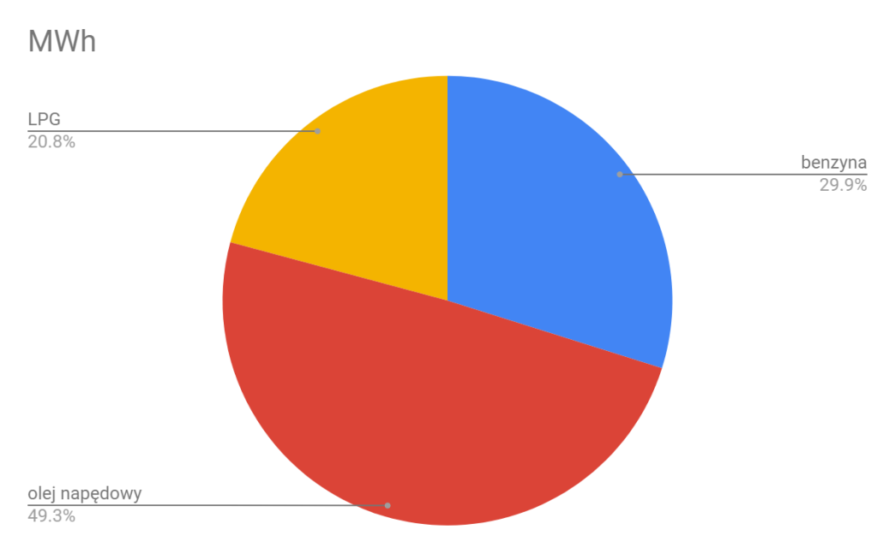
Rysunek 12. Zużycie paliw w sektorze transportu. (Źródło: Opracowanie własne)

Wyznaczenie linii bazowej inwentaryzacji
Analiza wyników inwentaryzacji emisji w roku bazowym pozwoliła na obliczenie wartości emisji z terenu Gminy w 2010 roku. Całkowite zużycie energii we wszystkich sektorach wyniosło 86 228.78 MWh, a emisja CO₂ wynikająca z wykorzystania poszczególnych nośników energii – 142 765.56 Mg.
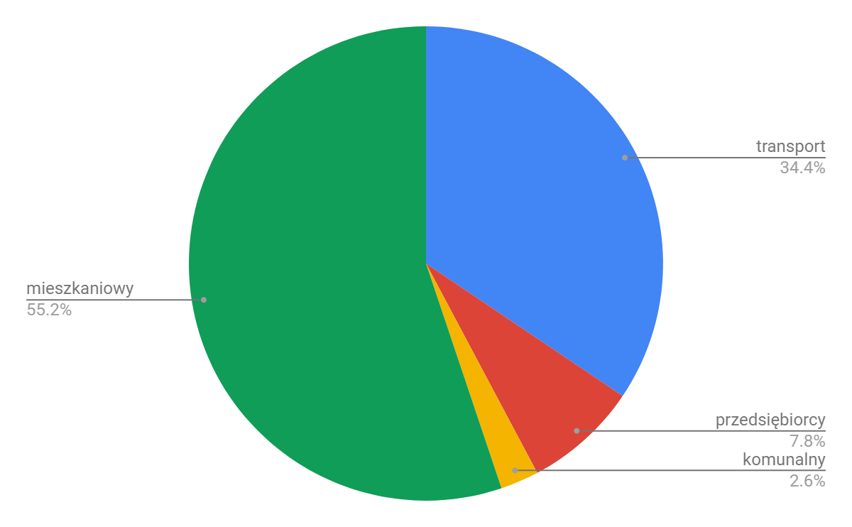
Rysunek 13. Końcowe zużycie energii w podziale na sektory w 2010 roku.
(Źródło: Opracowanie własne)

Sektor mieszkalnictwa jest sektorem o największym końcowym zużyciu energii na terenie Gminy. Drugie miejsce pod względem zużycia zajmuje sektor transportu. Łącznie wymienione sektory odpowiadają za 89,60% konsumpcji energii za 84,9% emisji dwutlenku węgla.

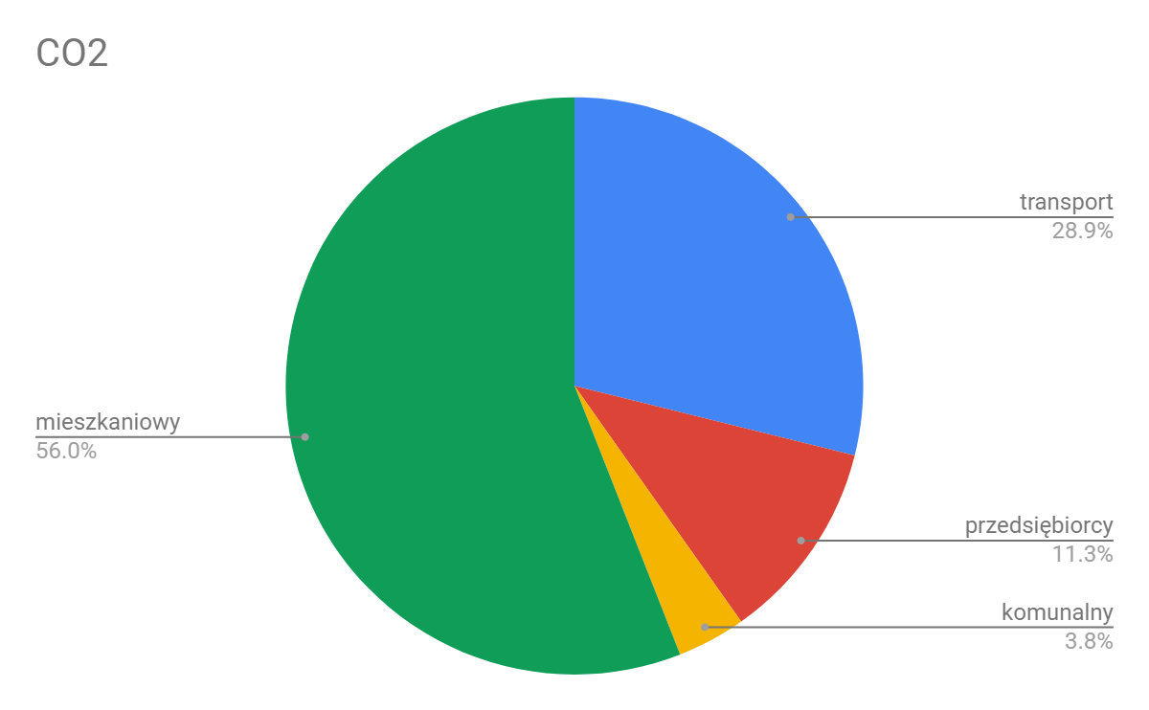
Rysunek 14. Emisja CO2 w podziale na sektory w 2010 roku.
(Źródło: Opracowanie własne)

Analizując końcowe zużycie energii pod względem wykorzystania poszczególnych nośników energii należy stwierdzić, że w skali gminy największy udział ma węgiel kamienny (23%), ciepło sieciowe (16,83%) oraz paliwa transportowe: olej napędowy (13,64%) i benzyna (13,9%). Najmniejszy jest udział energii słonecznej i oleju opałowego. Pod względem emisji w 2008 roku dominował węgiel kamienny (ok. 31%).

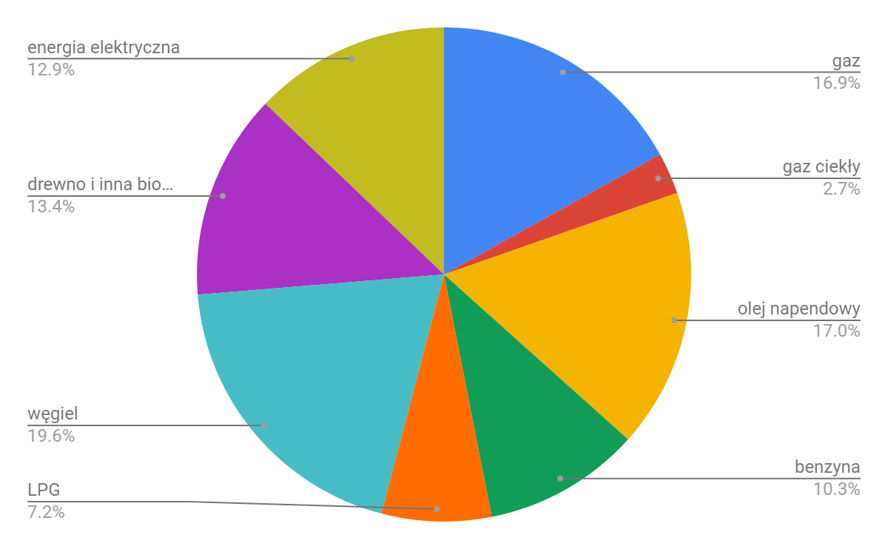
Rysunek 15. Końcowe zużycie energii w podziale na nośniki energii w 2010 roku.
(Źródło: Opracowanie własne)

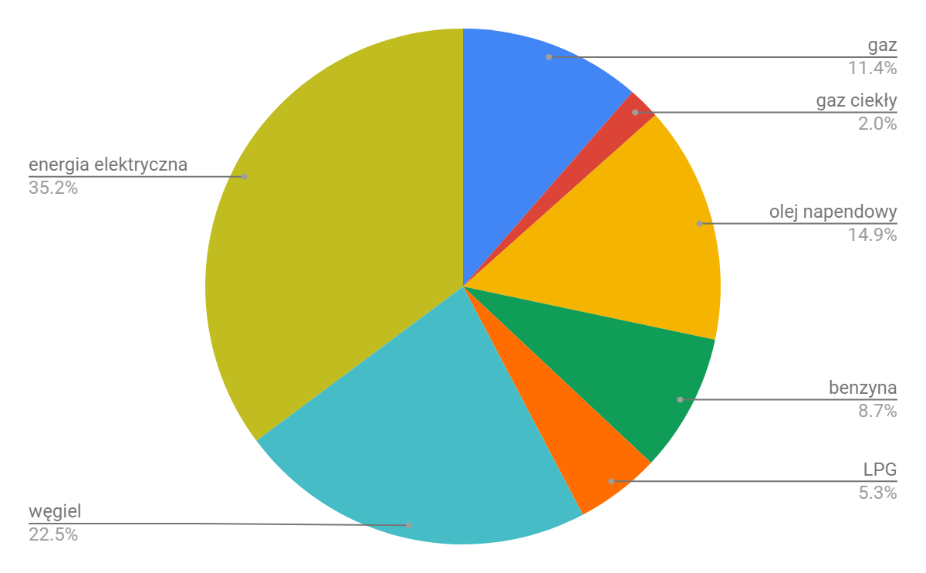
Rysunek 16. Emisja CO₂ w podziale na nośniki energii w 2010 roku.
(Źródło: Opracowanie własne)

Sektor | Końcowe zużycie energii [MWh] | Emisja CO₂ [Mg]
Budynki, wyposażenie/urządzenia komunalne | 13771,04 | 4206,34
Budynki mieszkalne | 119700,53 | 30014,91
Komunalne oświetlenie publiczne | 429,00 | 101,03
Sektor usługowy | 9401,90 | 2241,37
Tabor gminny | 535,30 | 138,83
Transport publiczny | 1830,42 | 475,91
Transport prywatny i komercyjny | 66175,18 | 16502,88
SUMA | 211843,37 | 53681,27
Tabela 23. Zestawienie szczegółowe wyników bazowej inwentaryzacji emisji według sektorów w 2010 roku.
(Źródło: Opracowanie własne)

 | Energia końcowa [MWh] | Emisja CO2 [Mg]
transport | 29692.00 | 7384.02
przedsiębiorcy | 6718.02 | 2898.09
komunalny | 2254.42 | 980.36
mieszkaniowy | 47564.34 | 14312.20

Tabela 24. Zestawienie ogólne wyników bazowej inwentaryzacji emisji według sektorów w 2010 roku.
(Źródło: Opracowanie własne)

 | gaz | gaz ciekły | olej napędowy | benzyna | LPG | węgiel | drewno | elektryczność
Energia końcowa [MWh] | 14598.12 | 2337.32 | 14645 | 8866 | 6181 | 16928.02 | 11585.59 | 11087.73
Emisja CO2 | 2919.62 | 514.21 | 3807.7 | 2216.5 | 1359.82 | 5755.53 | 0 | 9003.23
Tabela 25. Zestawienie wyników bazowej inwentaryzacji emisji według wykorzystanych paliw w 2010 roku.
(Źródło: Opracowanie własne)
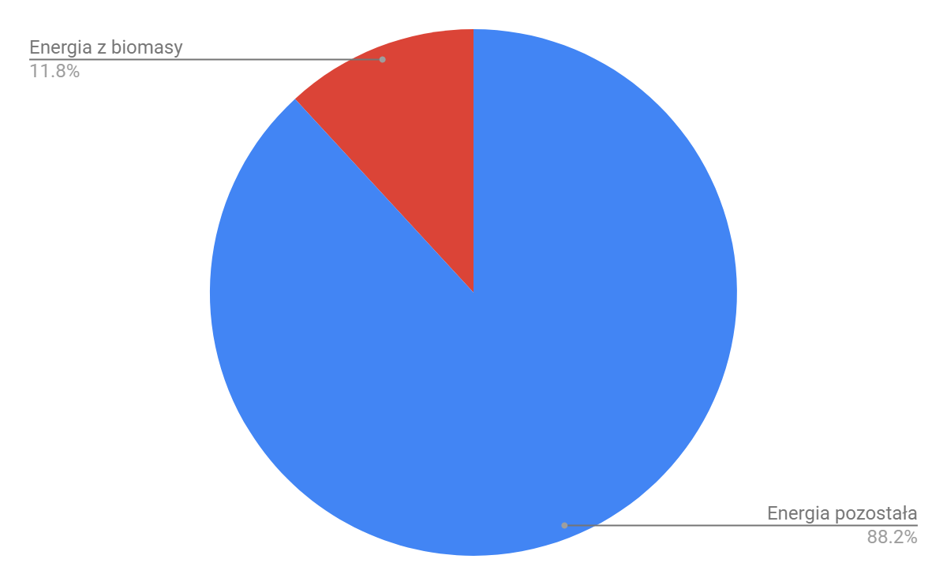
Rysunek 17. OŹE w zużyciu energii na terenie Gminy w 2010 roku. (Źródło: Opracowanie własne)

Określenie celu – redukcja emisji do 2030
Nadrzędnym celem opracowywanego dokumentu jest wskazanie ograniczenia emisji CO₂ w odniesieniu do roku bazowego (2010 r.). Biorąc zatem pod uwagę wyniki przeprowadzonej inwentaryzacji bazowej, celem redukcyjnym emisji CO₂ dla Gminy Iłowo - Osada będzie ograniczenie emisji do roku 2020 o min. 1000 Mg CO₂. a w perspektywie do 2030 o 4 063 704,66
Porównanie emisji w roku 2010 i 2018
Analizując zmiany w zużyciu energii na przestrzeni lat 2010-2018 należy zauważyć, że wykorzystanie poszczególnych nośników energii wzrosło w sektorze przedsiębiorców, transportu i nieznacznie oświetlenia ulicznego, natomiast zmniejszyło się w sektorze budynków komunalnych oraz mieszkalnictwa. Uzyskane wyniki częściowo są rezultatem działań termomodernizacyjnych systematycznie przeprowadzanych budynkach użyteczności publicznej. Porównując stopniodni grzania z 2010 i 2018 roku można także stwierdzić, że zmniejszenie zużycia paliw, a tym samym ograniczenie emisji CO₂ ma również związek z łagodniejszą zimą w 2018 roku.

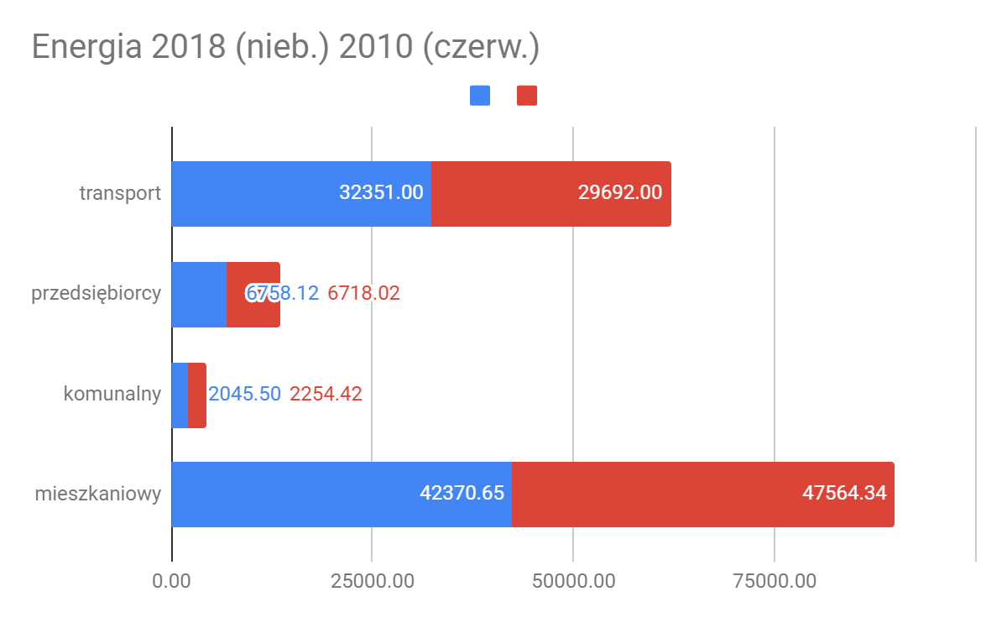
Rysunek 18. Zużycie energii według sektorów w latach 2010 i 2018.
(Źródło: Opracowanie własne)

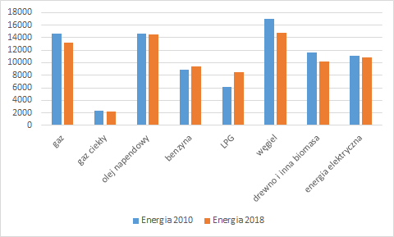
Rysunek 19. Zużycie energii według nośników energii w latach 2010 i 2018.
(Źródło: Opracowanie własne)

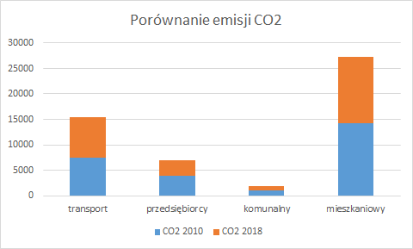
Rysunek 20. Emisje CO2 w latach 2010 i 2018 w podziale na sektory.
(Źródło: Opracowanie własne)

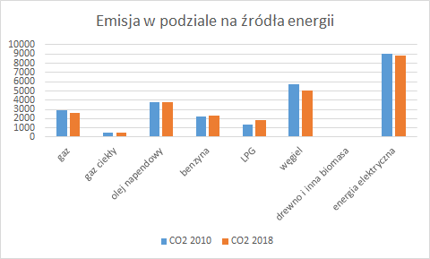

Rysunek 21. Emisje CO2 w latach 2008 i 2014 w podziale na nośniki.
(Źródło: Opracowanie własne)

Plan gospodarki niskoemisyjnej dla Gminy Iłowo-Osada do 2030 roku
  - Długoterminowa strategia, cele i zobowiązania
Strategia długoterminowa niniejszego dokumentu stanowi wkład w osiągnięciu krajowych zobowiązań wynikających z przyjęcia pakietu energetyczno-klimatycznego.
Podstawowym celem w zakresie ujętym w niniejszym Planie jest redukcja emisji CO₂ o min. 4516,66 Mg do roku 2030.
Nadrzędnym celem Planu Gospodarki Niskoemisyjnej do roku 2030 jest ograniczenie emisji CO₂ na terenie gminy o przynajmniej 31,5% w stosunku do roku bazowego (2010 r.). Cel ten może zostać osiągnięty w wyniku realizacji działań poprawiających efektywność energetyczną (budynków, instalacji itd.), zmniejszających udział konwencjonalnych źródeł energii, a także przez optymalizację wykorzystania energii i stosowanie odnawialnych jej źródeł.
Do działań długoterminowych należy zaliczyć: promocja wśród mieszkańców efektywnych energetycznie rozwiązań, zwiększenie wytwarzania energii ze źródeł odnawialnych poprzez przyciągnięcie nowych inwestycji z tego segmentu. Z uwagi na odległy horyzont czasowy podanie przybliżonych wartości jest trudne do oszacowania.

  - Działania długo-, krótko- i średnioterminowe
Przyjęte dla niniejszego opracowania założenia, oparte o zalecenia NFOŚiGW oraz Porozumienie Burmistrzów, mówią o szczegółowym zaplanowaniu działań krótko- i średnioterminowych w perspektywie ok. 7 lat. Biorąc pod uwagę termin powstania niniejszego Planu (sierpień 2019) i termin przyjęcia dokumentu przez Radę Gminy Iłowo - Osada, perspektywa ta sięga roku 2026. W związku z powyższym zaplanowano działania zbiegające się z perspektywą finansową 2019-2030. Poniżej przedstawiono działania zaplanowane na terenie Iłowo-Osada w określonych sektorach. Co więcej jako działania długotermionowe zostały uwzględnione działania z zakresu promocji gospodarki cyrkulacyjnej i edukacja ekologiczna mieszkańców. Z uwagi, że wyżej wymienione dwa działania będą wdrażane w sposób ciągły zostały opisane również w poniższych tabelach jako działania średnio i krótkoterminowe.

Lp. | Nazwa działania | Zakres | Oszczędność MWh | Oszczędność CO2 | Koszt w tys. zł
1 | Modernizacja energetyczna obiektów użyteczności publicznej | Termomodernizacja Szkół, przedszkoli wraz z zainstalowaniem fotowoltaiki (Ocieplenie budynków szkoły, wymiana oświetlenia wewnętrznego, wymiana okien i drzwi, zastosowanie fotowoltaiki o mocy do 50 kW), zastosowanie automatyki i odnawialnych źródeł energii | 354 | 137,08 | 900
 |  | Termomodernizacja budynku Urzędu wraz z zainstalowaniem fotowoltaiki (Wymiana oświetlenia wewnętrznego wraz z możliwością sterowania, ocieplenie dachu zastosowanie fotowoltaiki o mocy do 50 kW), zastosowanie automatyki i odnawialnych źródeł energii | 48 | 34,08 | 280
 |  | Termomodernizacja remiz OSPwraz z wymianą źródeł ciepła na OZE(Ocieplenie ścian, wymiana okien drzwi, zastosowanie automatyki i odnawialnych źródeł energii) | 15 | 7,06 | 150
2 | Instalacje fotowoltaiczne na dachach mieszkańców | Wsparcie dla instalowania przez mieszkańców odnwialnych źródeł energii w tym fotowoltaiki. | 300 | 243,6 | 1 260
3 | Wdrożenie systemu zarządzania energią | Wprowadzenie i utrzymanie systemu zarządzania energią, który automatycznie zbiera, analizuje i przekazuje dane dotyczące kosztów zużycia energii oraz potencjalnych oszczędności. | 200 | 98 | 150
4 | Zielone zamówienia publiczne | Zastosowanie kryteriów zielonych zamówień w przetargach i zamówieniach publicznych | 50 | 13 | 0
6 | Termomodernizacja budynków jedno- i wielorodzinnych | W zależności od wynikających potrzeb: ocieplenie zewnętrzne ścian, dachów i stropodachów, wymiana okien, drzwi itd. W przypadku kompleksowej termomodernizacji możliwa także wymiana źródeł ciepła i instalacji oraz zastosowanie OZE. Wsparcie przez UG poprzez informowanie lub udzielanie małych grantów. | 4700 | 1340 | 11 000
7 | Wymiana źródeł ciepła w budynkach jedno i wielorodzinnych | Inwestorzy prywatni: wymiana źródeł ciepła. | 220 | 616 | 3 300
 |  | UG: Promocja i wsparcie w poszukiwaniu źródeł dotacyjnych dla mieszkańców gminy.
8 | Wymiana źródeł ciepła i termomodernizacja obiektów służących do prowadzenia działalności gospodarczej i rolniczej. | W zależności od wynikających potrzeb: ocieplenie zewnętrzne ścian, dachów i stropodachów, wymiana okien, drzwi itd. W przypadku kompleksowej termomodernizacji możliwa także wymiana źródeł ciepła i instalacji oraz zastosowanie OZE. | 670 | 396 | 5 000
9 | Edukacja ekologiczna i promocja działań | Kampania edukacyjno-promocyjna w celu zwiększenia świadomości energetycznej mieszkańców (w tym Dni Energii, szkolenia, spotkania, porady, materiały informacyjno-promocyjne, konkursy itd.) z zaangażowaniem lokalnych mediów, instytucji i portali społecznościowych. | 100 | 10 | 25
10 | Modernizacja oświetlenia ulicznego | Wymiana komunalnego oświetlenia ulic i parków na LEDowe z zastosowaniem systemu sterowania oświetleniem | 131,4 | 106 | 1 952, 5
14 | Budowa ścieżek rowerowych | Ścieżki rowerowe łączące najważniejsze miejscowości w Gminie, wzdłuż drogi 544 i innych istotnych arterii komunikacyjnych. | 296 | 73,84 | 10 500
15 | Zrównoważone planowanie | Uwzględnienie w zapisach studium szerokiego rozwoju odnawialnych źródeł energii w tym przede wszystkim źródeł wiatrowych i fotowoltaicznych. Produkcja OŹE 1 GWh/rok | 0 | 4060000
16 | Promocja gospodarki cyrkulacyjnej | Promocja gospodarki cyrkulacyjnej szczególnie w gospodarce wodno kanalizacyjnej gminy oraz wśród hodowców zwierząt z obszaru Gminy. | 150 | 630
 |  | SUMA | 7234,4 | 4063704,66 | 34 517,5

Tabela 26. Planowane działania do wykonania w ramach prowadzenia gospodarki niskoemisyjnej. (źródło: na podstawie danych przekazanych przez UG Iłowo-Osada)

- Harmonogram realizacji działań

Lp. | Nazwa działania | Oszczędność MWh | Oszczędność CO2 | Koszt w tys. zł | Termin realizacji
1 | Modernizacja energetyczna obiektów użyteczności publicznej | 354 | 137,08 | 900 | do 2030
 |  | 48 | 34,08 | 280 | do 2030
 |  | 15 | 7,06 | 150 | do 2030
2 | Instalacje fotowoltaiczne na dachach mieszkańców | 300 | 243,6 | 1 260 | do 2030
3 | Wdrożenie systemu zarządzania energią | 200 | 98 | 150 | do 2030
4 | Zielone zamówienia publiczne | 50 | 13 | - | do 2030
6 | Termomodernizacja budynków jedno- i wielorodzinnych | 4700 | 1340 | 11 000 | do 2030
7 | Wymiana źródeł ciepła w budynkach jedno i wielorodzinnych | 220 | 616 | 3 300 | do 2030
 |  |  |  |  | do 2030
8 | Wymiana źródeł ciepła i termomodernizacja obiektów służących do prowadzenia działalności gospodarczej i rolniczej. | 670 | 396 | 5 000 | do 2030
9 | Edukacja ekologiczna i promocja działań | 100 | 10 | 25 | do 2030
10 | Modernizacja oświetlenia ulicznego | 131,4 | 106 | 1 952,5 | do 2030
14 | Budowa ścieżek rowerowych | 296 | 73,84 | 10 500 | do 2030
15 | Zrównoważone planowanie | 0 | 812 | - | do 2030
16 | Promocja gospodarki cyrkulacyjnej | 150 | 630 | - | do 2030
Tabela 27. Zestawienie działań oraz terminy ich realizacji.
(Źródło: Opracowanie własne)

- Monitoring i ewaluacja realizacji planu
Regularne jakościowe i ilościowe pomiary lub obserwacje mają pozwolić na podjęcie akcji naprawczych lub korekty działań, wynikających z wdrażania niniejszego Planu.
Dobrze prowadzone obserwacje i pomiary monitoringowe dadzą możliwość oceny dotychczasowych efektów realizowanych działań, zweryfikowania przyjętych założeń i celów, odpowiedzą na pytanie czy istnieje konieczność aktualizacji planu oraz pozwolą na opracowanie ewentualnych działań naprawczych.
Ważnym jest, aby raporty z monitoringu docierały do wszystkich zainteresowanych realizacją planu (sprawny obieg informacji wśród głównych interesariuszy), co pozwoli na usprawnienie realizacji Planu i jego ewentualne korekty.
Oprócz regularnego monitorowania wdrażania Planu (zgodnie z harmonogramem) powinna być prowadzona szczegółowa ocena poszczególnych działań (np. liczba uczestników szkoleń) w celu korygowania niewielkich odstępstw w szybszym czasie.
Określając stopień realizacji Planu należy pamiętać o trzech głównych zasadach monitoringu:
- cykliczność pomiarów,
- jednoznaczna metodyka pomiarów,
- spójna interpretacja wyników.
Autorzy metodologii dotyczącej opracowywania planów działań na rzecz zrównoważonej energii proponują następujące okresy monitorowania wdrażania planów:
- Co roku: Inwentaryzacja monitoringowa (rekomendowana, lecz nie obowiązkowa), pozwalająca przeanalizować efekty działań oraz zapewnia utrzymanie trendu.
- Co dwa lata: Raport z realizacji (obowiązkowy), dotyczący statutu wdrażania planu.
- Co cztery lata: raport wdrożeniowy wraz inwentaryzacją monitoringową.
.
Biorąc powyższe pod uwagę, dla potrzeb wdrażania i monitorowania rezultatów, warto rozważyć następującą ścieżkę związaną z raportowaniem realizacji Planu: w przypadku przyjęcia niniejszego dokumentu przez Radę Miejską w roku 2019 należy przyjąć rok 2022 za rok Igo raportu, natomiast w roku 2027 II-gi raport wraz z inwentaryzacją monitoringową. Będzie to także możliwość na ewentualne korekty Planu. Pierwszy kwartał 2030 r. powinien być czasem podsumowania realizacji niniejszego planu i decyzji odnośnie kolejnych działań. Harmonogram monitorowania odzwierciedla Rysunek 26. Harmonogram monitorowania rezultatów wdrażania Planu.
Oprócz regularnej jakościowej oceny realizacji planu, powinna być prowadzona bardziej szczegółowa analiza realizacji poszczególnych działań. Mając w pamięci najważniejsze wskaźniki, odpowiadające celom krajowym i regionalnym, tj.:
- zmniejszenie zużycia nośników energii, energii elektrycznej [MJ/rok, MWh/rok],
- wytwarzanie energii ze źródeł odnawialnych [MWh/rok],
- redukcja emisji CO₂ [Mg/rok],
należy jednocześnie mieć na uwadze wskaźniki wdrażania poszczególnych elementów Planu. Propozycję takich wskaźników przedstawia Tabela 24.

Działanie | Przykładowe wskaźniki
Modernizacja energetyczna obiektów użyteczności publicznej | Liczba obiektów poddanych modernizacji [szt.]  Powierzchnia ocieplonych ścian zewnętrznych, dachów i stropodachów [m²]  Powierzchnia wymienionej stolarki okiennej i drzwi [m²]  Liczba i moc wymienionych źródeł ciepła [szt., kW]  Liczba zmodernizowanych instalacji c.o., wymiana grzejników [szt.]  Moc instalacji [kW]
Instalacje fotowoltaiczne na dachach mieszkańców | Moc instalacji [kW]
Wdrożenie systemu zarządzania energią | Liczba obiektów poddanych monitoringowi [szt.]  oszczędności energii w stosunku do scenariusza bazowego [%.]  oszczędności energii w stosunku do scenariusza bazowego [zł.]
Zielone zamówienia publiczne | Liczba zamówień wykorzystujących kryteria zielonych zamówień publicznych [szt.]
Termomodernizacja budynków jedno- i wielorodzinnych  Wymiana źródeł ciepła w budynkach jedno i wielorodzinnych  Rozbudowa sieci ciepłowniczej | Liczba obiektów poddanych modernizacji [szt.]  Powierzchnia ocieplonych ścian zewnętrznych, dachów i stropodachów [m²]  Powierzchnia wymienionej stolarki okiennej i drzwi [m²]  Liczba i moc wymienionych źródeł ciepła [szt., kW]  Liczba zmodernizowanych instalacji c.o., wymiana grzejników [szt.]  Moc instalacji OŹE [kW]
Wymiana źródeł ciepła i termomodernizacja obiektów służących do prowadzenia działalności gospodarczej i rolniczej. | Moc instalacji [MW]  Liczba zmodernizowanych instalacji c.o., wymiana grzejników [szt.]
Budowa ścieżek rowerowych | Długość wybudowanych ścieżek rowerowych [km]  Ilość wybudowanych parkingów rowerowych [szt.]
Modernizacja oświetlenia ulicznego | Ilość wymienionych opraw [szt.]  Moc wymienionych opraw [kW]
Tabela 28. Proponowane wskaźniki wdrażania Planu.
(Źródło: Opracowanie własne)

Realizacja Planu może przybierać różne możliwe scenariusze - realizacja działań nie zawsze przebiega zgodnie z planem/harmonogramem, dlatego regularny monitoring pozwoli określić zgodność wdrażania Planu z rzeczywistością. Raporty z wdrażania stanowią zatem wskazówkę do aktualizowania lub wprowadzenia poprawek do Planu, dzięki czemu dokument ten będzie realnie odzwierciedlał lokalną politykę energetyczną miasta.
Aktualizacja Planu staje się koniecznością, gdy:
- na terenie gminy nastąpią zmiany skutkujące znaczącym wzrostem zużycia energii i emisji gazów cieplarnianych (np. gwałtowny rozwój przemysłu, wzrost liczby ludności);
- okaże się, że efekty redukcji emisji wyznaczone dla poszczególnych działań zostały przeszacowane;
- niektórych działań nie udało się zrealizować lub przeciągają się w czasie.
Realizacja działań może napotkać różne bariery: finansowe, kadrowe, społeczne, gospodarcze, itp. W związku z tym wdrażanie niektórych z działań może zostać przesunięte w czasie, lub w ogóle zaniechane. Należy wówczas rozważyć wdrożenie działań zastępczych, aby utrzymać zaplanowany efekt redukcyjny do roku 2030.

- Podsumowanie
Podstawowym celem niniejszego dokumentu jest ograniczenie emisji na terenie Gminy Iłowo-Osada. Plan ma za zadanie usystematyzować zarówno działania, które mają się do tego przyczynić, ale także, na podstawie wyników bazowej inwentaryzacji, wskazuje wartości wyjściowe - zużycie energii i emisje CO₂ w roku bazowym 2010.
Przeprowadzona inwentaryzacja pozwoliła na określenie sektorów i obszarów problemowych, a tym samym dobranie odpowiednich rozwiązań i działań, które przyczynią się do zmniejszenia emisji z terenu gminy, ograniczenia zużycia energii (w szczególności jej kopalnych źródeł), ale także przyczynią się do rozwoju energetyki odnawialnej.
W ramach Planu rozważono możliwości wdrażania działań w sektorach, na które Urząd Miejski ma wpływ bezpośredni (budynki użyteczności publicznej, oświetlenie uliczne, transport) i pośredni (usługi, mieszkalnictwo, transport prywatny i komercyjny). Oznacza to, iż na władzach gminy spoczywa wyzwanie skoordynowania działań na wielu płaszczyznach.
Dodatkowo zakres planowanych działań jest bardzo szeroki: poczynając od działań inwestycyjnych, takich jak termomodernizacje budynków, wymiana źródeł ciepła i systemów grzewczych, instalacje OZE, wymianę oświetlenia, a kończąc na działaniach edukacyjnych, informacyjnych i promocyjnych.

 | Emisja CO₂ [Mg] | Zużycie energii [MWh] | Wykorzystanie OZE [MWh]
Wartość w roku bazowym | 26645.70 | 86228.78 | 11585.59
 | Wartość redukcji CO₂ w stosunku do przyjętego roku bazowego [Mg] | Wartość redukcji zużycia energii finalnej w stosunku do przyjętego roku bazowego [MWh] | Wartość wzrostu udziału energii pochodzącej ze źródeł odnawialnych w stosunku do przyjętego roku bazowego [MWh]
Efekty wdrażania Planu w latach 2015-2020 | 4516,66 | 7234,4 | 2085,4
Wartość procentowa | 16,95% | 8,39% | 18%
Tabela 29. Zestawienie rezultatów wdrażania Planu w odniesieniu do roku bazowego.
(Źródło: Opracowanie własne)
Jak wynika z powyższego zestawienia rezultatów - realizacja niniejszego planu, wraz porównując z rokiem bazowym 2010, powinna przyczynić się do redukcji emisji CO₂ na terenie Gminy Iłowo-Osada o 16,95%, redukcji zużycia energii o 8,39% oraz wzrostu udziału energii pochodzącej ze źródeł odnawialnych o 18%.
Realizacja tak ambitnego celu, wymaga zaangażowania całego społeczeństwa, a więc: jednostek i struktur podlegających Urzędowi, spółek komunalnych, przedsiębiorców, mieszkańców oraz wszystkich stron uczestniczących w kreowaniu lokalnego rynku energii.
Zaproponowanie działania mają bezpośredni wpływ na poprawę stanu powietrza na terenie gminy (np. poprzez wymianę źródeł ciepła), zmniejszenie zużycia energii (termomodernizacje, wymiana oświetlenia), poprawę efektywności energetycznej budynków i instalacji, dywersyfikacji źródeł energii i zwiększenie niezależności energetycznej, poprawy jakości dróg, przy jednoczesnym angażowaniu mieszkańców wokół wspomnianych powyżej spraw. Realizacja Planu przyczyni się ponadto do poprawy wizerunku gminy, zwiększenia bezpieczeństwa energetycznego, ale też ma istotny aspekt społeczny: poprawa stanu życia mieszkańców, zwiększenie poczucia bezpieczeństwa i poziomu życia, oraz poprzez poprawę stanu powietrza - poprawę stanu zdrowia i samopoczucia mieszkańców.
Niniejszy dokument należy uznawać za otwarty zbiór wytycznych - realizacja planu może przybierać różne scenariusze ze względu na pojawiające się bariery (finansowe, kadrowe, społeczne itd.) i zmieniające się możliwości (prawne, finansowe itp.) - także na plus.
Ponadto Plan przedstawia możliwe do wykorzystania środki zewnętrzne potrzebne do realizacji poszczególnych zadań. Perspektywa finansowa 2014-2020 i późniejsza daje szerokie możliwości współfinansowania działań z zakresu efektywności energetycznej, gospodarki niskoemisyjnej i zrównoważonego transportu, zarówno ze środków krajowych, jak i unijnych. Jednakże w perspektywie długoterminowej warto także rozważyć inne sposoby finansowania inwestycji, np. poprzez spółki typu ESCO.

Literatura i źródła
- Strategia Rozwoju Gminy Iłowo-Osada do roku 2025
- Założenia do planu zaopatrzenia w ciepło, energię elektryczną i paliwa gazowe dla Gminy Iłowo-Osada – opracowane na lata 2013 – 2028;
- Studium Uwarunkowań i Kierunków Zagospodarowania Przestrzennego Gminy Iłowo-Osada.
- Portal gminy www.ilowo-osada.pl.
- Główny Urząd Statystyczny, Bank Danych Lokalnych www.stat.gov.pl.
- Główny Urząd Statystyczny, Powszechny Spis Rolny.
- http://www.polskawliczbach.pl/
- Szczegółowe zalecenia dotyczące struktury planu gospodarki niskoemisyjnej (Załącznik nr 9 do Regulaminu Konkursu nr 2/PO IiŚ/ 9.3/2013).
- Poradnik „Jak opracować plan działań na rzecz zrównoważonej energii?”
- Reporting Guidelines on Sustainable Energy Action Plan and Monitoring.
- KOBIZE Wartości opałowe (WO) i wskaźniki emisji CO₂ (WE) w roku 2007 do raportowania w ramach Wspólnotowego Systemu Handlu Uprawnieniami do Emisji za rok 2010.
- KOBIZE „Referencyjny wskaźnik jednostkowej emisyjności dwutlenku węgla przy produkcji energii elektrycznej do wyznaczania poziomu bazowego dla projektów JI realizowanych w Polsce”.
- Ograniczanie emisyjności pojazdów w transporcie drogowym. Jacek Krzak, Biuro Analiz Sejmowych www.bas.sejm.gov.pl.
- Konkurencyjność roweru w zakresie czasu podróży, GDDKiA, Departament Studiów
- Narodowy Fundusz Ochrony Środowiska i Gospodarki Wodnej www.nfosigw.gov.pl.
- Wojewódzki Fundusz Ochrony Środowiska i Gospodarki Wodnej w Olsztynie http://wfosigw.olsztyn.pl/
- Urząd Gminy Iłowo
- Starostwo Powiatowe w Działdowie
- ENERGA-OPERATOR S.A.;
- Polska Spółkę Gazownictwa sp. z o.o.
- PGNiG Obrót Detaliczny sp. z o.o.
- Generalna Dyrekcja Dróg Krajowych i Autostrad.

Spis tabel
Tabela 1 Zestawienie liczby mieszkańców w sołectwach gminy. 15
Tabela 2. Podmioty gospodarcze według zatrudnienia. 20
Tabela 3. Podmioty gospodarcze według rodzaju przeważającej działalności. 21
Tabela 4. Gospodarstwa rolne wg grup obszarowych. 22
Tabela 5. Nowe budynki oddane do użytku w latach 2010-2016. 23
Tabela 6 Zestawienie budynków jednorodzinnych w Gminie Iłowo-Osada. 24
Tabela 7 Zestawienie budynków wielorodzinnych w Gminie Iłowo-Osada. 26
Tabela 8. Zestawienie budynków komunalnych (niemieszkalnych). 29
Tabela 9 Grupy taryfowe w dostawie gazu ziemnego. 32
Tabela 10. Charakterystyka linii SN 15 kV zasilających gminę Iłowo – Osada. 32
Tabela 11. Zużycie energii w podziale na grupy taryfowe. 33
Tabela 12. Oprawy oświetleniowe gmina Iłowo-Osada 34
Tabela 13. Klasyfikacja strefy warmińsko mazurskiej ze względu na poszczególne zanieczyszczenia pod kątem ochrony zdrowia. 35
Tabela 14. Wskaźniki opałowe i wskaźniki emisji paliw wg KOBIZE. 45
Tabela 15. Zużycie energii oraz emisja CO2 w obiektach komunalnych w 2010 r. 47
Tabela 16. Zestawienie zużycia energii i emisji CO₂ w sektorze komunalnym w Iłowie-Osada w 2010 r. 47
Tabela 17. Zużycie nośników energii i emisja CO2 w sektorze obiektów przemysłowych. 48
Tabela 18. Zużycie energii i emisja CO₂ w sektorze mieszkalnym. 48
Tabela 19. Zużycie energii i emisja CO₂ w sektorze mieszkalnym w podziale na źródła energii. 49
Tabela 20. Oprawy oświetleniowe. 49
Tabela 21. Wykorzystanie nośników energii w transporcie prywatnym i komercyjnym w 2010 r. 50
Tabela 22. Wykorzystanie nośników energii w rolnictwie w 2010 r. 50
Tabela 23. Zestawienie szczegółowe wyników bazowej inwentaryzacji emisji według sektorów w 2010 roku. 54
Tabela 24. Zestawienie ogólne wyników bazowej inwentaryzacji emisji według sektorów w 2010 roku. 54
Tabela 25. Zestawienie wyników bazowej inwentaryzacji emisji według wykorzystanych paliw w 2010 roku. 54
Tabela 26. Planowane działania do wykonania w ramach prowadzenia gospodarki niskoemisyjnej. 61
Tabela 27. Zestawienie działań oraz terminy ich realizacji. 62
Tabela 28. Proponowane wskaźniki wdrażania Planu. 65
Tabela 29. Zestawienie rezultatów wdrażania Planu w odniesieniu do roku bazowego. 66

Spis rysunków
Rysunek 1. Mapa Gminy Iłowo-Osada. 12
Rysunek 2. Położenie Gminy Iłowo-Osada 13
Rysunek 3 Piramida Wieku gminy Iłowo-Osada 16
Rysunek 4 Przyrost naturalny gminy Iłowo-osada 17
Rysunek 5. Migracje na pobyt stały gminy Iłowo-osada 18
Rysunek 6. Liczba podmiotów gospodarczych zarejestrowanych na terenie Gminy Iłowo-Osada w latach 2009-2017 19
Rysunek 7. Wyposażenie mieszkań w instalacje techniczno-sanitarne 24
Rysunek 8. Struktura źródeł ciepła (c.o. i c.w.u.) w budynkach mieszkalnych na terenie Gminy Iłowo - Osada 2017 r. 30
Rysunek 9 Mapa sieci gazowej Gmina Iłowo-Osada 31
Rysunek 10. Mapa sieci elektrycznej Gmina Iłowo-Osada 33
Rysunek 11. Struktura organizacyjna urzędu 38
Rysunek 12. Zużycie paliw w sektorze transportu 51
Rysunek 13. Końcowe zużycie energii w podziale na sektory w 2010 roku. 51
Rysunek 14. Emisja CO2 w podziale na sektory w 2010 roku. 52
Rysunek 15. Końcowe zużycie energii w podziale na nośniki energii w 2010 roku. 53
Rysunek 16. Emisja CO₂ w podziale na nośniki energii w 2010 roku. 53
Rysunek 17. OŹE w zużyciu energii na terenie Gminy w 2010 roku. 55
Rysunek 18. Zużycie energii według sektorów w latach 2010 i 2018. 56
Rysunek 19. Zużycie energii według nośników energii w latach 2010 i 2018. 56
Rysunek 20. Emisje CO2 w latach 2010 i 2018 w podziale na sektory. 57
Rysunek 21. Emisje CO2 w latach 2008 i 2014 w podziale na nośniki. 57

http://www.polskawliczbach.pl/gmina_Ilowo_Osada
http://www.polskawliczbach.pl/gmina_Ilowo_Osada#rynek-pracy

